[doc sps="1.8" acron="rge" jtitle="Revista Geográfica de América Central" stitle="Rev. Geog. Amér. Central" issn="1011-484X" pissn="1011-484X" eissn="2215-2563" pubname="Universidad Nacional, Costa Rica" license="http://creativecommons.org/licenses/by-nc-sa/4.0" issueno="70" dateiso="20230600" season="Jan/June" order="17" fpage="448" lpage="475" pagcount="28" doctopic="oa" language="pt"]Doi:[doi]10.15359/rgac.70-1.17[/doi]
[toctitle]Artículo[/toctitle]

[doctitle language="pt"]A Serra de Santana no semiárido nordestino: aspectos geográficos e possibilidade de práticas sustentáveis[/doctitle]
[doctitle language="en"]The Serra de Santana in the semiarid northeast: geographical aspects and possibility of sustainable practices[/doctitle]
[doctitle language="es"]La Serra de Santana en el nordeste semiárido: aspectos geográficos y posibilidad de prácticas sostenibles[/doctitle]

[author role="nd"][fname]Clara Yasmim de Souza[/fname] [surname]Lucena[/surname] [xref ref-type="aff" rid="aff1"]¹[/xref] [authorid authidtp="orcid"]0000-0002-7857-4499[/authorid][/author]
[author role="nd"][fname]José João [/fname] [surname] Lelis Leal de Souza[/surname] [xref ref-type="aff" rid="aff2"]²[/xref] [authorid authidtp="orcid"]0000-0003-4670-6626[/authorid][/author]
[author role="nd"][fname]Betânia [/fname] [surname] Queiroz da Silva[/surname] [xref ref-type="aff" rid="aff3"]³[/xref] [authorid authidtp="orcid"]0000-0002-7406-765X[/authorid][/author]
[author role="nd"][fname]João Santiago[/fname] [surname]Reis[/surname] [xref ref-type="aff" rid="aff4"]⁴[/xref] [authorid authidtp="orcid"]0000-0002-3516-4334[/authorid][/author]
[author role="nd"][fname]Rebecca Luna[/fname] [surname]Lucena[/surname] [xref ref-type="aff" rid="aff5"]⁵ [/xref][authorid authidtp="orcid"]0000-0003-4670-265X[/authorid][/author]

[normaff id="aff1" ncountry="Brazil" norgname="Universidade Federal da Paraíba" icountry="BR"][label]¹[/label] [role]Geógrafa, mestranda do Programa de Pós-Graduação em Desenvolvimento e Meio Ambiente[/role], [orgname]Universidade Federal da Paraíba (UFPB)[/orgname], [country]Brazil[/country], E-mail: [email]yasmimlucena3geo@gmail.com[/email], https://orcid.org/00000002-7857-4499[/normaff]
[normaff id="aff2" ncountry="Brazil" norgname="Universidade Federal de Viçosa" icountry="BR"][label]²[/label] [role]Doutor em Agronomia, professor do Departamento Solo[/role], [orgname]Universidade Federal de Viçosa (UFV)[/orgname], [country]Brazil[/country]. E-mail [email]jjlelis@ufv.br[/email], https://orcid.org/0000-0003-4670-66266[/normaff]
[normaff id="aff3" ncountry="Not normalized" norgname="Not normalized" icountry="BR"][label]³[/label] [role]Mestre em Ciências Geodésicas, doutoranda em Geotecnia, professora[/role] [orgname]UniFG Laureate Internetional Universities[/orgname], [country]Brazil[/country]. E-mail [email]bethqueiroz02@gmail.com[/email], https://orcid.org/0000-0002-7406-765X[/normaff]
[normaff id="aff4" ncountry="Brazil" norgname="Universidade Federal do Rio Grande do Norte" icountry="BR"][label]⁴[/label] [role]Doutor em Agronomia, professor [/role]do [orgdiv1]Departamento de Geografia [/orgdiv1]da [orgname]Universidade Federal do Rio Grande do Norte (UFRN)[/orgname], [country]Brasil[/country]. E-mail [email]joaosantiagor@gmail.com[/email] https://orcid.org/0000-0002-3516-4334[/normaff]
[normaff id="aff5" ncountry="Brazil" norgname="Universidade Federal do Rio Grande do Norte" icountry="BR"][label]⁵[/label] [role]Doutora em Geografia, Professora [/role]do [orgdiv1]Departamento de Geografia[/orgdiv1] da [orgname]Universidade Federal do Rio Grande do Norte (UFRN)[/orgname], [country]Brazil[/country]. E-mail [email]rebeccaosvaldo@yahoo.com.br[/email], https://orcid.org/0000-00034670-265X[/normaff]

[xmlabstr language="pt"][sectitle]Resumo [/sectitle]
[p]Enclaves úmidos que aparecem nos topos das montanhas e chapadas são de extrema importância para o semiárido, visto que são considerados refúgios para espécies da flora e fauna, além de fontes de umidade para diversas atividades humanas uma vez que apresentam clima mais fresco e úmido decorrente dos efeitos da altitude. Nesse contexto, o objetivo principal dessa pesquisa foi realizar um levantamento dos aspectos geográficos da Serra de Santana, com ênfase nas caraterísticas climáticas, pedológicas, hídricas e de cobertura vegetal. Considerou-se também os usos da terra e a reflexão acerca das possibilidades de práticas sustentáveis para a conservação desta importante unidade da paisagem que, apesar de possuir condições geográficas privilegiadas a nível de região semiárida, como clima “ameno” em se tratando das condições térmicas, tipo de solo desenvolvido e condições hidrográficas de vantagem, o processo de uso e ocupação do solo acarretou em perdas significativas da vegetação nativa.[/p][/xmlabstr]
[kwdgrp language="pt"][sectitle]Palavras-chave:[/sectitle] [kwd]Áreas serranas[/kwd]; [kwd]climas de altitude[/kwd]; [kwd]Semiárido brasileiro[/kwd]; [kwd]usos da terra, Lagoa Nova/RN[/kwd][/kwdgrp].

[xmlabstr language="en"][sectitle]Abstract[/sectitle]
[p]Wet enclaves that appear on the tops of mountains and plateaus are extremely important for the semiarid region, as they are considered refuges for species of flora and fauna, as well as sources of water moisture for various human activities, since they have a cooler and wetter climate resulting from of the effects of altitude. In this context, the main objective of this research was to carry out a survey of the geographic aspects of Serra de Santana, with emphasis on climatic, pedological (i. e. soil), water and vegetation cover characteristics. It was also considered the uses of the land and the reflection on the possibilities of sustainable practices for the conservation of this important unit of the landscape that, despite having privileged geographical conditions in the semiarid region, as a “mild” climate in terms of thermal conditions , type of soil developed and hydrographic conditions of advantage, the process of use and occupation of the soil resulted in significant losses of native vegetation.[/p][/xmlabstr]
[kwdgrp language="en"][sectitle]Keywords:[/sectitle] [kwd]Mountain areas[/kwd]; [kwd]Altitude climates[/kwd]; [kwd]Brazilian Semi-arid[/kwd]; [kwd]Land uses, Lagoa Nova/RN[/kwd][/kwdgrp].

[xmlabstr language="es"][sectitle]Resumen[/sectitle]
[p]Los enclaves húmedos que aparecen en las cimas de montañas y mesetas son de suma importancia para la región semiárida, ya que son considerados refugios de especies de flora y fauna, así como fuentes de humedad para diversas actividades humanas, ya que tienen un ambiente más fresco y húmedo. clima resultante de los efectos de la altitud. En este contexto, el objetivo principal de esta investigación fue realizar un levantamiento de los aspectos geográficos de la Serra de Santana, con énfasis en las características climáticas, edafológicas, hídricas y de cobertura vegetal. También se consideró los usos del suelo y la reflexión sobre las posibilidades de prácticas sustentables para la conservación de esta importante unidad del paisaje que, a pesar de tener condiciones geográficas privilegiadas en la región semiárida, como un clima “templado” en cuanto a temperatura condiciones, tipo de suelo desarrollado y condiciones hidrográficas de aprovechamiento, el proceso de uso y ocupación del suelo resultó en pérdidas significativas de vegetación nativa.[/p][/xmlabstr]
[kwdgrp language="es"][sectitle]Palabras-clave:[/sectitle] [kwd]Zonas de montaña[/kwd]; [kwd]climas de altitud[/kwd]; [kwd]Semiárido brasileño[/kwd]; [kwd]usos del suelo, Lagoa Nova / RN[/kwd][/kwdgrp].

[hist]Recibido: [received dateiso="20220110"]10/01/2022[/received]
Aceptado: [accepted dateiso="20220622"]22/06/2022[/accepted][/hist]

[xmlbody][sec sec-type="intro"][sectitle]Introdução[/sectitle]

[p]Podemos afirmar que o semiárido brasileiro, com destaque para o estado do Rio Grande do Norte, é uma região de contrastes que reúne condições climáticas especiais, solos diversificados, variedade fitogeográfica e condições socioeconômicas complexas. Sabe-se que as condições climáticas do semiárido brasileiro são marcadas principalmente pelas altas taxas de insolação e temperatura, e que associada a estas condições, ainda existe a forte variabilidade interanual das chuvas, que torna a região susceptível a períodos secos não inconstantes ([xref ref-type="bibr" rid="r7"]Cavalcanti, 2009[/xref]; [xref ref-type="bibr" rid="r35"]Sá e Silva, 2010[/xref]). O Estado do Rio Grande do Norte tem aproximadamente 90% de sua área inserida no polígono das secas, com índices pluviométricos médios anuais inferiores aos 800 mm, distribuídos de forma irregular no tempo e no espaço ([xref ref-type="bibr" rid="r42"]Valadão et al., 2010[/xref]; [xref ref-type="bibr" rid="r25"]Lucena, Santos, Silva, Costa e Lucena, 2018[/xref]). As médias térmicas anuais são elevadas e relativamente constantes, variando entre 25ºC e 29ºC, o que junto com as altas taxas de insolação, gera elevados valores de evaporação e evapotranspiração potencial ([xref ref-type="bibr" rid="r3"]Aprígio, Faria, Lucena, Souza, Cardozo y Silva, 2019[/xref]). Essas condições climáticas contribuem para a gênese de rios intermitentes, além de favorecer o balanço hídrico negativo durante grande parte do ano na região ([xref ref-type="bibr" rid="r24"]Lima, Cavalcante e Marín, 2011[/xref]; [xref ref-type="bibr" rid="r3"]Aprígio, Faria, Lucena, Souza, Cardozo y Silva, 2019[/xref]). Também é importante destacar a característica dos solos, predominantemente rasos e pedregosos, que não favorecem a infiltração das águas [xref ref-type="bibr" rid="r1"](Ab’sáber, 2003[/xref]).[/p]
[p]Além das características naturais, a degradação das terras em regiões semiáridas é resultante de fatores incluindo aqueles causados por variações climáticas e atividades humanas, sendo que esta última diz respeito, principalmente, ao uso inadequado da terra ([xref ref-type="bibr" rid="r9"]Conti, 2008[/xref]). O processo de desertificação, como resultado da ação antrópica desprovida de conscientização ambiental, é fator latente e contribuinte primário para o aquecimento e a desvegetação gradual dos espaços semiáridos ([xref ref-type="bibr" rid="r36"]Santana, 2007[/xref]).[/p]
[p]Nesse contexto geográfico próprio da região semiárida brasileira, se destacam os enclaves úmidos nos topos das montanhas e chapadas: são as áreas com clima mais fresco e úmido graças aos efeitos da altitude. Essas áreas elevadas são extremamente importantes para o semiárido como um todo, pois constituem “ilhas de umidade”, onde as condições higrotérmicas, os solos, a hidrografia e a vegetação, diferem daquelas características predominantes na depressão sertaneja [xref ref-type="bibr" rid="r1"](Ab’ Saber, 2003[/xref]; [xref ref-type="bibr" rid="r40"]Souza e Oliveira, 2006[/xref]). As áreas montanhosas do semiárido nordestino também são um refúgio para diferentes espécies vegetais e animais, graças às suas diferentes características edáficas e climáticas ([xref ref-type="bibr" rid="r33"]Porto, Cabral e Tabarelli, 2004[/xref]; [xref ref-type="bibr" rid="r31"]Medeiros e Cestaro, 2018[/xref]). Proporcionando temperaturas mais amenas e maior umidade [xref ref-type="bibr" rid="r31"](Medeiros e Cestaro, 2018[/xref]), são nessas áreas serranas onde se encontram importantes nascentes de rios no semiárido e também onde a fruticultura se faz presente.[/p]
[p]Diante da escassez de informações sobre a Serra de Santana, localizada no semiárido do estado do Rio Grande do Norte, o objetivo principal dessa pesquisa foi realizar um levantamento dos aspectos geográficos da serra, com ênfase nas caraterísticas climáticas, pedológicas, hídricas e de vegetação, tomando por base o município de Lagoa Nova/RN, identificando os usos da terra e refletindo possibilidades de práticas sustentáveis para a conservação desta importante unidade da paisagem.[/p]

[/sec][sec][sectitle]Área de estudo[/sectitle]

[p]Localizado no platô da Serra de Santana ([xref ref-type="fig" rid="f1"]figura 1[/xref]), na microrregião do Seridó, o município de Lagoa Nova possui 176,302 Km² de extensão territorial e uma população de cerca de 15.880 habitantes, com um PIB per capita de 19.902,35 R$ e tendo como principais atividades econômicas a agropecuária, extrativismo e comércio [xref ref-type="bibr" rid="r18"](Instituto Brasileiro de Geografia e Estatística IBGE, 2021[/xref]).[/p]

[figgrp id="f1"][attrib]Fonte: dados da pesquisa[/attrib]
[graphic href="?a17n70”]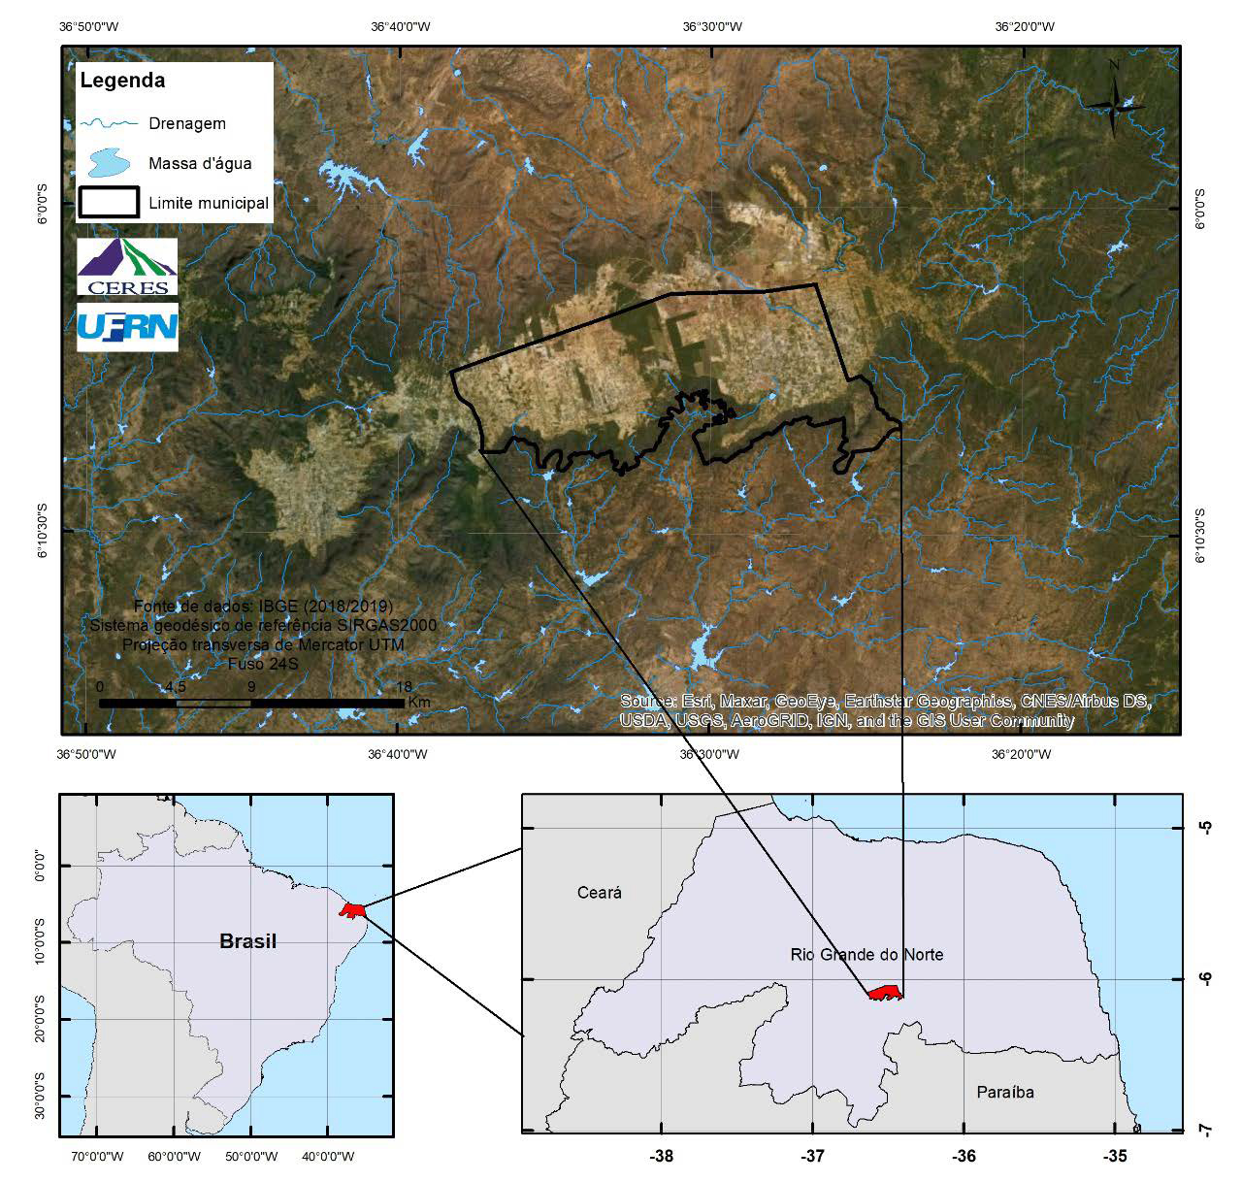[/graphic]
[label]Figura 1:[/label] [caption]Mapa de localização da área de estudo com imagem do Rio Grande do Norte (altimetria), onde se observa a Serra de Santana, com altitude média de~700 metros, e destaque para o município de Lagoa Nova[/caption][/figgrp]

[p]Inserido na bacia hidrográfica do Piancó-Piranhas-Açu, o município de Lagoa Nova tem sua hidrografia marcada pela presença de cursos d’agua secundários e intermitentes, não existindo açudes com capacidade de acumulação igual ou superior a 100.000 m³. Seus principais cursos d’água são os riachos Macacos, Olho d’ Água e Grota da Fervedeira [xref ref-type="bibr" rid="r38"](Serviço Geológico do Brasil, 2005[/xref]).[/p]
[p]O abastecimento de água do município é feito pela Companhia de Águas e Esgotos do Rio Grande do Norte a CAERN e segundo dados da plataforma Municípios e Saneamento, disponibilizados no site do IAS[/p]
[p][xref ref-type="bibr" rid="r20"]Instituto Água e Saneamento[/xref], 46,41% da população do município tem acesso aos serviços de abastecimento de água, o que está bem abaixo da média nacional, que é de 83,71% e do estado 83,75%. Do percentual da população atendida com os serviços de abastecimento de água, 90,97 encontra-se na zona urbana e apenas 9,03% na zona rural. Em relação ao saneamento básico apenas 34,4% da população tem acesso aos serviços de esgotamento sanitário e esse serviço não contempla a população das áreas rurais, que representam 51,36% da população total do município.[/p]
[p]A vegetação dessa região é basicamente composta pela floresta Semidecidual ou Subcaducifólia, encontradas normalmente em regiões mais altas e frescas do semiárido e caracterizada pela perda parcial das folhas, em média 20% a 50% de queda das folhas, durante os meses de estiagem [xref ref-type="bibr" rid="r19"](IBGE, 2012[/xref]). Seu estrato arbóreo tem aspecto pouco denso, pequeno porte e folhagem mais clara. Devido ao intenso desmatamento nessa região, tem se instalado uma vegetação secundária (capoeira) além das culturas e pastagens ([xref ref-type="bibr" rid="r6"]Barros, 1998[/xref]).[/p]
[p]Os solos da serra apresentam, predominantemente, fertilidade natural baixa, textura média, e são fortemente drenados numa área que apresenta relevo plano. O uso da terra em Lagoa Nova ocorre através do processo de urbanização e através das atividades vinculadas ao meio rural, ambas modificando aspectos naturais e sendo potenciais produtoras de impactos na serra.[/p]

[/sec][sec sec-type="materials|methods"][sectitle]Material e métodos[/sectitle]

[subsec][sectitle]Coleta e análise de dados climáticos[/sectitle]

[p]Os dados climáticos utilizados foram obtidos junto a EMPRESA DE PESQUISA AGROPECUÁRIA DO RIO GRANDE DO NORTE-EMPARN. Os dados são referentes aos valores anuais de chuvas (mm) e mensais de temperaturas máximas, médias e mínimas (ºC). Para a série da precipitação foi considerado o período de 1982 a 2020. Para o preenchimento das falhas utilizou-se o método de ponderação regional proposto por [xref ref-type="bibr" rid="r41"]Tucci (2002[/xref]) visto que não foi possível obter os dados de precipitação referente ao ano de 2008. Em relação aos dados de temperatura do ar, a EMPARN só tem registro até o ano de 2002, o que fez com que a análise das temperaturas se limitasse até esse ano. Assim, foram utilizados dados mensais e anuais de temperaturas para o período de 1985 a 2002, perfazendo um total de 18 anos. De posse dos dados climáticos, foram realizadas análises estatísticas descritivas, através de medidas de tendência central e de dispersão, e análise tendência ([xref ref-type="bibr" rid="r16"]Galvani, 2005[/xref]). Para análise de tendência, utilizou-se o modelo estimado da regressão linear e calculou-se o Coeficiente de determinação (R²), tanto para dados de precipitação quanto para os dados de temperatura (máxima, média e mínima).[/p]

[/subsec][subsec][sectitle]Análise de perfil de solo[/sectitle]

[p]Quatro perfis foram descritos e classificados de acordo com o Sistema Brasileiro de Classificação de Solos ([xref ref-type="bibr" rid="r37"]Santos et al., 2018[/xref]). Amostras dos horizontes do solo foram secas ao ar, destorroadas e tamisadas em peneira de 2 mm. O pH do solo em água foi determinado em uma solução 1:2,5 (solo : água deionizada), acidez potencial (H + Al) e cátion trocáveis (Al³⁺, Ca²⁺, Mg²⁺, K⁺, Na⁺) conforme métodos consolidados para solos tropicais ([xref ref-type="bibr" rid="r12"]Donagema et al, 2011[/xref]). A partir desses resultados foram calculadas a soma de bases (SB = Ca²⁺ + Mg²⁺ + Na⁺ + K⁺), a capacidade de troca catiônica efetiva (t = SB + Al³⁺), a capacidade de troca catiônica total (T = t + (H + Al)) e a saturação por bases (V% = SB/ T). O teor de areia, silte e argila foram determinados após agitação lenta com 0,1 M NaOH pelo método da peneira-pipeta. O teor de C orgânico do solo foi determinado por digestão ácida de acordo com o método Walkey-Black. O teor de N total foi determinado pelo método Kjeldahl.[/p]
[p]Amostras indeformadas de solo foram coletadas da superfície do solo até um metro de profundidade, ou até a rocha fresca, de forma a representar os horizontes. Tais amostras foram utilizadas para determinação da densidade do solo e densidade de partículas pelo método do anel volumétrico e balão ([xref ref-type="bibr" rid="r13"]Donagema et al., 2011[/xref]). A curva de retenção de água do solo foi mensurada nos potenciais -6 , -8, -10, -30, -60, -100, -300 e -1500 KPa através da mesa de tensão e aparelho de Richards [xref ref-type="bibr" rid="r13"](Donagema et al., 2011[/xref]). Porosidade total, capacidade de campo e ponto de marcha permanente foram calculados a partir dos dados obtidos.[/p]

[/subsec][subsec][sectitle]Interpretação de imagens de satélite[/sectitle]

[p]Para identificar a Lagoa perene e mapear as nascentes de água, foram utilizadas imagens de Drone e do Google Earth em 2019. Foram também utilizados dados da cobertura e uso da terra correspondente a série histórica referente aos anos de 1985 a 2020 do município de Lagoa Nova-RN, disponibilizados no site no Mapbiomas Projeto de Mapeamento Anual do Uso e Cobertura da Terra no Brasil [xref ref-type="bibr" rid="r29"](MapBiomas, 2021[/xref]).[/p]
[p]O Projeto MapBiomas é uma iniciativa multi-institucional para gerar mapas anuais de uso e cobertura da terra a partir de processos de classificação automática aplicada a imagens de satélite*. O projeto fez um mapeamento pioneiro, utilizando imagens de satélite, com 36 anos de série histórica com dados desde 1985 a até 2020. O processamento dessas imagens foi feito utilizando linguagem de programação, com algoritmos de inteligência artificial, para tornar o mapeamento mais automático possível. Além dos algoritmos foram utilizadas imagens para exemplificar as especificidades e as dinâmica de cada bioma ou de cada região. Para compor toda essa série temporal para todo o território nacional foram utilizadas mais de 150 mil imagens e mais de 100 terabytes de dados.[/p]
[p]Os dados utilizados foram divididos por classes, sendo elas: florestas, formação natural não florestal, agropecuário, área não vegetada e água. Estas por sua vez nos dados originais encontram-se subdivididas em outras classes. A classe florestas, por exemplo, para o município de Lagoa Nova, está subdividida em formação florestal e savânica; a classe formação natural não florestal esta subdividida em formações campestres e afloramentos rochosos; a série agropecuária em: agricultura, pastagem e mosaico de agricultura e pastagem; já a classe área não vegetada esta subdividida em área urbanizada e outra área não vegetada; por último a classe água está subdividida em rio, lago e oceano. Optamos, porém, por utilizar apenas os dados das classes principais afim de sintetiza-los, apenas para a classe florestal utilizamos os dados da subdivisão. A partir desses dados foi gerado um gráfico de linhas para observarmos a evolução da formação vegetal em Lagoa Nova e o uso e ocupação do solo de 1985 a 2020.[/p]

[/subsec][/sec][sec sec-type="results|discussion"][sectitle]Resultados e discussões[/sectitle]

[subsec][sectitle]Características climáticas[/sectitle]

[p]A altitude é um fator crucial quando se trata de clima. Estas características levam-nos a crer que a Serra de Santana e as demais zonas montanhosas da sua vizinhança podem apresentar características climáticas distintas da depressão envolvente, atuando como “oásis” no meio do árido sertão ([xref ref-type="bibr" rid="r1"]Ab’sáber[/xref], 2003; [xref ref-type="bibr" rid="r30"]Medeiros, 2016[/xref]). Considerando a precipitação orográfica como uma característica geográfica do clima, que é determinada a partir das condições do relevo, incluindo altitude, e orientação das encostas, isso faz com que o ar úmido suba e depois se condense, formando nuvens e chuva que beneficiam as serras com maior umidade, incluindo fenômenos como o orvalho e o nevoeiro orográfico ([xref ref-type="bibr" rid="r14"]Estrela, Valiente, Corell e Millán, 2008[/xref]; [xref ref-type="bibr" rid="r27"]Łupikasza e Szypuła, 2019[/xref]).[/p]
[p]No período avaliado (1982-2020) observou-se uma média de precipitação pluvial anual P = 525,6 mm, com desvio-padrão de 241,03 mm, que representa uma variabilidade de 43,3%, sendo os valores mínimo e máximo de chuva encontrados de 116,3 mm no ano de 2012 e de 1158,3 mm em 2008 ([xref ref-type="table" rid="t1"]Tabela 1[/xref]). Observou-se também que nos anos de 2008 e 2009 ocorreram chuvas acima da média histórica e que em 2012 as chuvas foram abaixo da média histórica no município de Lagoa Nova, como pode ser visto na [xref ref-type="fig" rid="f2"]Figura 2[/xref].[/p]

[tabwrap id="t1"][label]Tabela 1:[/label] [caption]Análises estatísticas das precipitações no município de Lagoa Nova (1982-2020).[/caption]
[table][tbody][tr][td align="center"]Estatística Descritiva[/td] | [td align="center"]Precipitação (mm)[/td][/tr]
[tr][td align="center"]Média[/td] | [td align="center"]525,7[/td][/tr]
[tr][td align="center"]V. Máx[/td] | [td align="center"]1158,3[/td][/tr]
[tr][td align="center"]V. Mín[/td] | [td align="center"]116,3[/td][/tr]
[tr][td align="center"]Amplitude[/td] | [td align="center"]1042,0[/td][/tr]
[tr][td align="center"]D. Pad[/td] | [td align="center"]246,3[/td][/tr]
[tr][td align="center"]CV[/td] | [td align="center"]47%[/td][/tr][/tbody][/table]
[fntable id="TFN1"]Nota: V. Máx = valores máximos; V.mín = valores mínimos; D. Pad = desvio padrão e CV = Coeficiente de Variação[/fntable]
[fntable id="TFN2"]Fonte: dados da pesquisa[/fntable][/tabwrap]

[p]Na série estudada, observa-se que os valores de precipitação mínimos e máximos encontrados foram decorrentes de anomalias climáticas. No ano de 2012, ano de menor valor de precipitação da série histórica, observamos a ocorrência da La Niña com intensidade moderada ([xref ref-type="bibr" rid="r34"]Rodrigues, Souza e Pereira, 2017[/xref]), o que não explica o valor acumulado de chuva naquele ano. Porém no ano de 1998 foi observada a ocorrência do El Niño de intensidade muito forte, e isso pode explicar o baixo volume pluviométrico observado. Já no ano de 2008, onde o volume pluviométrico foi acima da média histórica, foi observada a ocorrência da La Niña de intensidade forte (2007 e 2008 ago-jun), ver [xref ref-type="fig" rid="f2"]figura 2[/xref].[/p]

[figgrp id="f2"][attrib]Fonte: Dados da pesquisa[/attrib]
[graphic href="?a17n70”]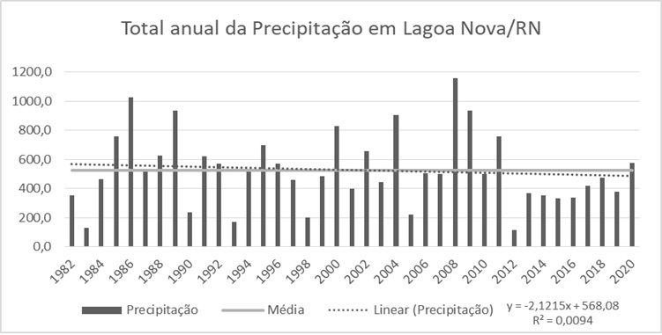[/graphic]
[label]Figura 2:[/label] [caption]Precipitação do município de Lagoa Nova (1982-2020), com análise de tendência.[/caption][/figgrp]

[p]Para contornar os problemas ocasionados pelos anos consecutivos de baixo volume de chuvas é essencial a racionalização do uso dos recursos hídricos, pensando em práticas que possibilitem a redução do consumo a reutilização e a reciclagem ([xref ref-type="bibr" rid="r26"]Lucena et al., 2018[/xref]). Além disso, é necessário investir em sistemas de captação e armazenamento de águas de chuvas e de precipitação oculta, além de práticas para aumentar a cobertura vegetal e técnicas que permitam a infiltração de água no solo. Tais ações podem contornar a situação de vulnerabilidade socioambiental que se dá a partir a inconstância das chuvas que por sua vez possuem correlação com teleconexões, a exemplo do El Niño Oscilação Sul.[/p]
[p]A série temporal de dados anuais de temperatura compreende os anos de 1985 a 2002, totalizando 18 anos de dados. Na [xref ref-type="table" rid="t2"]Tabela 2 [/xref]e [xref ref-type="fig" rid="f3"]Figura 3[/xref], pode-se verificar os dados climáticos registrados na estação meteorológica da EMPARN Lagoa Nova RN na série temporal observada.[/p]

[tabwrap id="t2"][label]Tabela 2:[/label] [caption]Temperatura[/caption]
[table][tbody][tr][td align="center"] [/td] | [td align="center"]T. Méd[/td] | [td align="center"]T. Máx[/td] | [td align="center"]T. Mín[/td][/tr]
[tr][td align="center"]T. Méd[/td] | [td align="center"]21,7[/td] | [td align="center"]26,7[/td] | [td align="center"]18,1[/td][/tr]
[tr][td align="center"]T. Máx[/td] | [td align="center"]24,1[/td] | [td align="center"]29,8[/td] | [td align="center"]20,9[/td][/tr]
[tr][td align="center"]T. Mín[/td] | [td align="center"]19,2[/td] | [td align="center"]23,2[/td] | [td align="center"]15,5[/td][/tr]
[tr][td align="center"]Amplit[/td] | [td align="center"]5,0[/td] | [td align="center"]6,7[/td] | [td align="center"]5,4[/td][/tr]
[tr][td align="center"]Desv.Pad[/td] | [td align="center"]1,2[/td] | [td align="center"]1,8[/td] | [td align="center"]1,3[/td][/tr]
[tr][td align="center"]CV[/td] | [td align="center"]6%[/td] | [td align="center"]7%[/td] | [td align="center"]7%[/td][/tr][/tbody][/table]
[fntable id="TFN3"]Nota: T. Méd = temperatura média; T. Máx = temperatura máxima; T. Mín = temperatura mínima; Amplit = amplitude; D. Pad = desvio padrão; CV = coeficiente de variação[/fntable]
[fntable id="TFN4"]Fonte: dados da pesquisa[/fntable][/tabwrap]

[figgrp id="f3"][attrib]Fonte: dados da pesquisa[/attrib]
[graphic href="?a17n70”]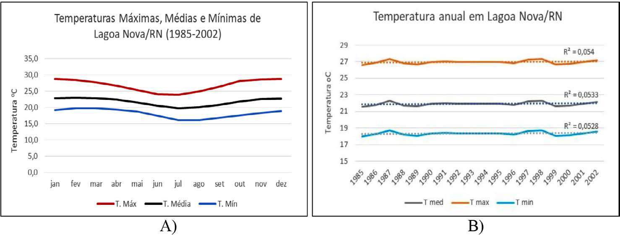[/graphic]
Nota: T. Máx = temperatura máxima; T. Média = temperatura média; T. Mín = temperatura mínima
[label]Figura 3:[/label] [caption]Distribuição anual de temperatura média, máxima e mínima (A), e valores médios anuais para a série histórica, com linha de tendência (B).[/caption][/figgrp]

[p]As temperaturas registradas comprovam a amenidade climática da serra se comparada a região da depressão sertaneja do entorno. As temperaturas mínimas apresentam valores médios entre 15 e 20 ºC, valores esses que são considerados baixos para a região e raramente encontrados na depressão sertaneja. Verificou-se também que para a série analisada não há detecção de tendência nas temperaturas médias, máximas e mínimas. O fato da interrupção da coleta de dados de temperatura ter-se dado em 2002, prejudicou uma melhor análise dos valores de temperatura para a análise de tendência e sua possível correlação com outras variáveis.[/p]
[p]Ademais, algumas medidas podem ser adotadas para amenizar os efeitos do aumento da temperatura que vêm ocorrendo a nível global, como por exemplo a ampliação da cobertura vegetal, principalmente nos centros urbanos para atenuar o efeito das ilhas de calor e melhorar o conforto térmico ([xref ref-type="bibr" rid="r22"]Junior e Lima, 2007[/xref]). A construção de parques, praças e canteiros, implementação de espelhos d’agua e telhados verdes são medidas que além de agregarem valor estético, diminuem a poluição, favorecem a biodiversidade e amenizam o microclima do ambiente ([xref ref-type="bibr" rid="r39"]Silva, 2015[/xref]).[/p]

[/subsec][subsec][sectitle]Características pedológicas[/sectitle]

[p]Fragmentos de floresta semidecidual e floresta úmida abrigados em planaltos rompem a continuidade da Caatinga. Platôs isolados entre 650 e 700 m de altitude cobrem menos de 10% do estado do Rio Grande do Norte [xref ref-type="bibr" rid="r15"](Farr et al., 2007[/xref]). Tais planaltos apresentam topos planos com encostas íngremes e cornijas de dezenas de metros que indicam o recuo paralelo de suas encostas [xref ref-type="bibr" rid="r4"](Arai, 2000[/xref]). Tradicionalmente, áreas elevadas no Nordeste do Brasil estão associadas a movimentos tectônicos positivos durante o Cenozóico ([xref ref-type="bibr" rid="r23"]Lima e Nolasco, 2015[/xref]; [xref ref-type="bibr" rid="r28"]Maia e Nascimento, 2018[/xref]). Apesar da história tectônica recente e atormentada do Nordeste do Brasil, não há evidências de curvatura e ruptura de montanhas ([xref ref-type="bibr" rid="r2"]Angelim et al., 2006[/xref]; [xref ref-type="bibr" rid="r10"]Corrêa et al., 2010[/xref]). Além disso, a coincidência altimétrica do planalto sugere que os planaltos são remanescentes de uma antiga superfície achatada [xref ref-type="bibr" rid="r1"](Ab’sáber, 2003[/xref]), equivalente à superfície sul-americana no Sudeste do Brasil.[/p]
[p]Os solos encontrados na Serra de Santana são classificados como Latossolos Amarelos Distróficos psamíticos, Neossolos Quartzarênicos Órticos latossólicos e Plintossolos Pétricos Litoplínticos típicos ([xref ref-type="table" rid="t3"]Tabela 3[/xref]).[/p]

[tabwrap id="t3"][label]Tabela 3:[/label] [caption]Propriedades químicas e físicas dos perfis amostrados[/caption]
[table][thead][tr][th align="center"]Horizonte[/th] | [th align="center"]Profundidade[/th] | [th align="center"]H2O pH[/th] | [th align="center"]KCl pH[/th] | [th align="center"]PM[/th] | [th align="center"]K+[/th] | [th align="center"]Na⁺[/th]
[/tr][tr][th align="center"] [/th] | [th align="center"]cm[/th] | [th align="center"] [/th] | [th align="center"] [/th] | [th align="center" rowspan="2" colspan="3"]---mg dm⁻³ ---  [/th]
[/tr][/thead][tbody][tr][td align="left" colspan="4"]SP1 PLINTOSSOLO PÉTRICO Litoplíntico típico[/td]
[/tr][tr][td align="center"]Af[/td] | [td align="center"]0-15[/td] | [td align="center"]5.07[/td] | [td align="center"]4.15[/td] | [td align="center"]6.1[/td] | [td align="center"]60[/td] | [td align="center"]12.7[/td]
[/tr][tr][td align="center"]ABf[/td] | [td align="center"]15-25[/td] | [td align="center"]4.66[/td] | [td align="center"]3.74[/td] | [td align="center"]2.6[/td] | [td align="center"]29[/td] | [td align="center"]4.7[/td]
[/tr][tr][td align="center"]BAf[/td] | [td align="center"]25-55[/td] | [td align="center"]4.52[/td] | [td align="center"]3.72[/td] | [td align="center"]2.3[/td] | [td align="center"]31[/td] | [td align="center"]14.7[/td]
[/tr][tr][td align="center"]Bf[/td] | [td align="center"]55-65[/td] | [td align="center"]4.46[/td] | [td align="center"]3.70[/td] | [td align="center"]2.0[/td] | [td align="center"]21[/td] | [td align="center"]22.7[/td]
[/tr][tr][td align="center"]F[/td] | [td align="center"]65-220+[/td] | [td align="center"] [/td] | [td align="center"] [/td] | [td align="center" rowspan="2"] [/td] | [td align="center" rowspan="2"] [/td] | [td align="center" rowspan="2"] [/td]
[/tr][tr][td align="left" colspan="4"]SP2 LATOSSOLO AMARELO Distrófico psamítico[/td]
[/tr][tr][td align="center"]Ap[/td] | [td align="center"]0-10[/td] | [td align="center"]5.93[/td] | [td align="center"]5.02[/td] | [td align="center"]2.9[/td] | [td align="center"]129[/td] | [td align="center"]0.58[/td]
[/tr][tr][td align="center"]AB[/td] | [td align="center"]10-30[/td] | [td align="center"]5.19[/td] | [td align="center"]4.25[/td] | [td align="center"]1.5[/td] | [td align="center"]77[/td] | [td align="center"]<0.1[/td]
[/tr][tr][td align="center"]Ab[/td] | [td align="center"]30-45[/td] | [td align="center"]5.16[/td] | [td align="center"]3.89[/td] | [td align="center"]2.1[/td] | [td align="center"]69[/td] | [td align="center"]0.58[/td]
[/tr][tr][td align="center"]Bw1[/td] | [td align="center"]45-70[/td] | [td align="center"]4.94[/td] | [td align="center"]3.91[/td] | [td align="center"]1.4[/td] | [td align="center"]61[/td] | [td align="center"]<0.1[/td]
[/tr][tr][td align="center"]Bw2[/td] | [td align="center"]70-150[/td] | [td align="center"]4.62[/td] | [td align="center"]3.91[/td] | [td align="center"]1.0[/td] | [td align="center"]45[/td] | [td align="center"]<0.1[/td]
[/tr][tr][td align="center"]Bw3[/td] | [td align="center"]150-220+[/td] | [td align="center"]4.40[/td] | [td align="center"]3.95[/td] | [td align="center" rowspan="2"]0.8[/td] | [td align="center" rowspan="2"]29[/td] | [td align="center" rowspan="2"]<0.1[/td]
[/tr][tr][td align="left" colspan="4"]SP5 Hyperdystric Regosols (Anoarenic, Ochric)/ NEOSSOLO QUARTZARÊNICO Órtico latossólico[/td]
[/tr][tr][td align="center"]A[/td] | [td align="center"]0-5[/td] | [td align="center"]5.10[/td] | [td align="center"]4.21[/td] | [td align="center"]3.8[/td] | [td align="center"]27[/td] | [td align="center"]<0.1[/td]
[/tr][tr][td align="center"]C1[/td] | [td align="center"]5-20[/td] | [td align="center"]4.55[/td] | [td align="center"]3.94[/td] | [td align="center"]1.0[/td] | [td align="center"]3[/td] | [td align="center"]<0.1[/td]
[/tr][tr][td align="center"]C2[/td] | [td align="center"]20-40[/td] | [td align="center"]4.50[/td] | [td align="center"]3.95[/td] | [td align="center"]1.5[/td] | [td align="center"]<0.1[/td] | [td align="center"]<0.1[/td]
[/tr][tr][td align="center"]C3[/td] | [td align="center"]40-150[/td] | [td align="center"]4.69[/td] | [td align="center"]3.97[/td] | [td align="center"]1.2[/td] | [td align="center"]<0.1[/td] | [td align="center"]<0.1[/td][/tr][/tbody][/table]
[fntable id="TFN5"]Fonte: dados da pesquisa[/fntable][/tabwrap]

[tabwrap id="t4"][label]3.1: SP1[/label] [caption]PLINTOSSOLO PÉTRICO Litoplíntico típico[/caption]
[table][thead][tr][th align="center"]Horizonte[/th] | [th align="center"]Profundidade[/th] | [th align="center"]Ca2+[/th] | [th align="center"]Á[/th] | [th align="center"]Al3+[/th] | [th align="center"]H+Al[/th] | [th align="center"]SB[/th] | [th align="center"]ECEC[/th] | [th align="center"]CEC[/th] | [th align="center"]V[/th] | [th align="center"]M[/th] | [th align="center"]C[/th] | [th align="center"]N[/th] | [th align="center"]Porosidade total[/th] | [th align="center" rowspan="2"]Água disponível[/th]
[/tr][tr][th align="center"] [/th] | [th align="center"]Cm[/th] | [th align="center" colspan="4"]--------cmolc dm⁻³ ---------- [/th] |  |  |  | [th align="center" colspan="3"]--------% --------[/th] |  |  | [th align="center" colspan="3"] [/th] |  |  | [th align="center" colspan="2"] [/th]
[/tr][/thead][tbody][tr][td align="center"]Af[/td] | [td align="center"]0-15[/td] | [td align="center"]2.16[/td] | [td align="center"]0.71[/td] | [td align="center"]0.18[/td] | [td align="center"]4.1[/td] | [td align="center"]3.08[/td] | [td align="center"]3.26[/td] | [td align="center"]7.18[/td] | [td align="center"]43[/td] | [td align="center"]6[/td] | [td align="center"]1.68[/td] | [td align="center"]0.11[/td] | [td align="center"]0.45[/td] | [td align="center"]0.21[/td]
[/tr][tr][td align="center"]ABf[/td] | [td align="center"]15-25[/td] | [td align="center"]0.61[/td] | [td align="center"]0.29[/td] | [td align="center"]0.83[/td] | [td align="center"]3.8[/td] | [td align="center"]0.99[/td] | [td align="center"]1.82[/td] | [td align="center"]4.79[/td] | [td align="center"]21[/td] | [td align="center"]46[/td] | [td align="center"]1.22[/td] | [td align="center"]0.09[/td] | [td align="center"]0.43[/td] | [td align="center"]0.23[/td]
[/tr][tr][td align="center"]BAf[/td] | [td align="center"]25-55[/td] | [td align="center"]0.49[/td] | [td align="center"]0.25[/td] | [td align="center"]0.92[/td] | [td align="center"]4.2[/td] | [td align="center"]0.88[/td] | [td align="center"]1.80[/td] | [td align="center"]5.08[/td] | [td align="center"]17[/td] | [td align="center"]51[/td] | [td align="center"]1.15[/td] | [td align="center"]0.08[/td] | [td align="center"]0.40[/td] | [td align="center"]0.21[/td]
[/tr][tr][td align="center"]Bf[/td] | [td align="center"]55-65[/td] | [td align="center"]0.23[/td] | [td align="center"]0.12[/td] | [td align="center"]1.57[/td] | [td align="center"]4.6[/td] | [td align="center"]0.50[/td] | [td align="center"]2.07[/td] | [td align="center"]5.10[/td] | [td align="center"]24[/td] | [td align="center"]76[/td] | [td align="center"]1.15[/td] | [td align="center"]0.08[/td] | [td align="center"]0.38[/td] | [td align="center"]0.19[/td]
[/tr][tr][td align="center"]F[/td] | [td align="center"]65-220+[/td] | [td align="center"] [/td] | [td align="center"] [/td] | [td align="center"] [/td] | [td align="center"] [/td] | [td align="center"] [/td] | [td align="center"] [/td] | [td align="center"] [/td] | [td align="center"] [/td] | [td align="center"] [/td] | [td align="center"] [/td] | [td align="center"] [/td] | [td align="center"] [/td] | [td align="center"] [/td][/tr][/tbody][/table]
[fntable id="TFN6"]Fonte: dados da pesquisa[/fntable][/tabwrap]

[tabwrap id="t5"][label]Tabela 3.2:[/label] [caption]SP2 LATOSSOLO AMARELO Distrófico psamítico[/caption]
[table][thead][tr][th align="center"]Horizonte[/th] | [th align="center"]Profundidade[/th] | [th align="center"]Ca2+[/th] | [th align="center"]Á[/th] | [th align="center"]Al3+[/th] | [th align="center"]H+Al[/th] | [th align="center"]SB[/th] | [th align="center"]ECEC[/th] | [th align="center"]CEC[/th] | [th align="center"]V[/th] | [th align="center"]M[/th] | [th align="center"]C[/th] | [th align="center"]N[/th] | [th align="center"]Porosidade total[/th] | [th align="center" rowspan="2"]Água disponível[/th]
[/tr][tr][th align="center"] [/th] | [th align="center"]cm[/th] | [th align="center" colspan="4"]-------cmolc dm⁻³-------- [/th] |  |  |  | [th align="center" colspan="3"]------%------ [/th] |  |  | [th align="center" colspan="3"] [/th] |  |  | [th align="center" colspan="2"] [/th]
[/tr][/thead][tbody][tr][td align="center"]Ap[/td] | [td align="center"]0-10[/td] | [td align="center"]2.00[/td] | [td align="center"]0.46[/td] | [td align="center"]<0.1[/td] | [td align="center"]2.3[/td] | [td align="center"]2.79[/td] | [td align="center"]2.79[/td] | [td align="center"]5.09[/td] | [td align="center"]55[/td] | [td align="center"]<1[/td] | [td align="center"]1.24[/td] | [td align="center"]0.07[/td] | [td align="center"]0.63[/td] | [td align="center"]0.42[/td]
[/tr][tr][td align="center"]AB[/td] | [td align="center"]out/30[/td] | [td align="center"]1.12[/td] | [td align="center"]0.30[/td] | [td align="center"]0.28[/td] | [td align="center"]3.3[/td] | [td align="center"]1.62[/td] | [td align="center"]1.90[/td] | [td align="center"]4.92[/td] | [td align="center"]33[/td] | [td align="center"]15[/td] | [td align="center"]0.62[/td] | [td align="center"]0.05[/td] | [td align="center"]0.68[/td] | [td align="center"]0.50[/td]
[/tr][tr][td align="center"]Ab[/td] | [td align="center"]30-45[/td] | [td align="center"]1.22[/td] | [td align="center"]0.26[/td] | [td align="center"]0.19[/td] | [td align="center"]2.5[/td] | [td align="center"]1.66[/td] | [td align="center"]1.85[/td] | [td align="center"]4.16[/td] | [td align="center"]40[/td] | [td align="center"]10[/td] | [td align="center"]0.54[/td] | [td align="center"]0.04[/td] | [td align="center"]0.59[/td] | [td align="center"]0.39[/td]
[/tr][tr][td align="center"]Bw1[/td] | [td align="center"]45-70[/td] | [td align="center"]0.77[/td] | [td align="center"]0.16[/td] | [td align="center"]0.28[/td] | [td align="center"]2.5[/td] | [td align="center"]1.09[/td] | [td align="center"]1.37[/td] | [td align="center"]3.59[/td] | [td align="center"]30[/td] | [td align="center"]20[/td] | [td align="center"]0.31[/td] | [td align="center"]0.03[/td] | [td align="center"]0.59[/td] | [td align="center"]0.38[/td]
[/tr][tr][td align="center"]Bw2[/td] | [td align="center"]70-150[/td] | [td align="center"]0.74[/td] | [td align="center"]0.16[/td] | [td align="center"]0.57[/td] | [td align="center"]2.7[/td] | [td align="center"]1.02[/td] | [td align="center"]1.59[/td] | [td align="center"]3.72[/td] | [td align="center"]27[/td] | [td align="center"]36[/td] | [td align="center"]0.23[/td] | [td align="center"]0.03[/td] | [td align="center"]0.47[/td] | [td align="center"]0.22[/td]
[/tr][tr][td align="center"]Bw3[/td] | [td align="center"]150-220+[/td] | [td align="center"]0.49[/td] | [td align="center"]0.13[/td] | [td align="center"]0.85[/td] | [td align="center"]3.1[/td] | [td align="center"]0.69[/td] | [td align="center"]1.54[/td] | [td align="center"]3.79[/td] | [td align="center"]18[/td] | [td align="center"]55[/td] | [td align="center"]0.08[/td] | [td align="center"]0.02[/td] | [td align="center"] [/td] | [td align="center"] [/td][/tr][/tbody][/table]
[fntable id="TFN5"]Fonte: dados da pesquisa[/fntable][/tabwrap]

[tabwrap id="t6"][label]Tabela 3.3:[/label] [caption]SP5 Hyperdystric Regosols (Anoarenic, Ochric)/ NEOSSOLO QUARTZARÊNICO Órtico latossólico[/caption]
[table][tbody][tr][td align="center"]Horizonte[/td] | [td align="center"]Profundidade[/td] | [td align="center"]Ca2+[/td] | [td align="center"]Á[/td] | [td align="center"]Al3+[/td] | [td align="center"]H+Al[/td] | [td align="center"]SB[/td] | [td align="center"]ECEC[/td] | [td align="center"]CEC[/td] | [td align="center"]V[/td] | [td align="center" rowspan="2"]M[/td] | [td align="center" rowspan="2"]C[/td] | [td align="center" rowspan="2"]N[/td] | [td align="center" rowspan="2"]Porosidade total[/td] | [td align="center" rowspan="2"]Água disponível[/td]
[/tr][tr][td align="center"] [/td] | [td align="center"]Cm[/td] | [td align="center" colspan="3"]-----------cmolc dm⁻³ ------------- [/td] |  |  | [td align="center" colspan="3"]--------% ----------[/td] |  |  | [td align="center"] [/td] | [td align="center"] [/td]
[/tr][tr][td align="center"]A[/td] | [td align="center"]0-5[/td] | [td align="center"]0.50[/td] | [td align="center"]0.17[/td] | [td align="center"]0.20[/td] | [td align="center"]1.5[/td] | [td align="center"]0.74[/td] | [td align="center"]0.94[/td] | [td align="center"]2.24[/td] | [td align="center"]33.0[/td] | [td align="center"]21.3[/td] | [td align="center"]0.23[/td] | [td align="center"]0.03[/td] | [td align="center"]0.65[/td] | [td align="center"]0.32[/td]
[/tr][tr][td align="center"]C1[/td] | [td align="center"]43952[/td] | [td align="center"]0.17[/td] | [td align="center"]0.04[/td] | [td align="center"]0.39[/td] | [td align="center"]1.5[/td] | [td align="center"]0.22[/td] | [td align="center"]0.61[/td] | [td align="center"]1.72[/td] | [td align="center"]12.8[/td] | [td align="center"]63.9[/td] | [td align="center"]0.15[/td] | [td align="center"]0.03[/td] | [td align="center"]0.67[/td] | [td align="center"]0.31[/td]
[/tr][tr][td align="center"]C2[/td] | [td align="center"]20-40[/td] | [td align="center"]0.14[/td] | [td align="center"]0.03[/td] | [td align="center"]0.49[/td] | [td align="center"]1.6[/td] | [td align="center"]0.17[/td] | [td align="center"]0.66[/td] | [td align="center"]1.77[/td] | [td align="center"]9.6[/td] | [td align="center"]74.2[/td] | [td align="center"]0.15[/td] | [td align="center"]0.04[/td] | [td align="center"]0.62[/td] | [td align="center"]0.32[/td]
[/tr][tr][td align="center"]C3[/td] | [td align="center"]40-150[/td] | [td align="center"]0.18[/td] | [td align="center"]0.03[/td] | [td align="center"]0.99[/td] | [td align="center"]2.8[/td] | [td align="center"]0.21[/td] | [td align="center"]1.20[/td] | [td align="center"]3.01[/td] | [td align="center"]7.0[/td] | [td align="center"]82.5[/td] | [td align="center"]0.15[/td] | [td align="center"]0.03[/td] | [td align="center"]0.55[/td] | [td align="center"]0.33[/td][/tr][/tbody][/table]
[fntable id="TFN6"]Fonte: dados da pesquisa[/fntable][/tabwrap]

[p]Esses solos encontrados na Serra de Santana são mais profundos, melhor desenvolvidos, mais lixiviados, mais porosos e possuem até quatro vezes mais água disponível do que os solos típicos das depressões e vales do semiárido brasileiro que predominam no entorno as serra [xref ref-type="bibr" rid="r5"](Araújo, Rivero, Burgos e Marques, 2017[/xref]). Devido a essas características, na área de estudo é muito comum a prática da fruticultura e também da produção de hortaliças, beneficiadas pelas propriedades físico-químicas presente nos solos.[/p]

[/subsec][subsec][sectitle]Hidrografia[/sectitle]

[p]O processo de ocupação da Serra de Santana pelos brancos tem-se início em meados do século XVII, porém essa região já era habitada pelos indígenas, que utilizavam a chapada como residência temporária, muito provavelmente nos períodos mais chuvosos, visto que nessa região não existiam fontes de água permanente na qual eles pudessem se abastecer. Em vários pontos da chapada foram encontrados vestígios desses povos, cabanas construídas próximo a lagoa, utensílios domésticos feitos de barro, etc. ([xref ref-type="bibr" rid="r11"]Coutinho, 2006[/xref]).[/p]
[p]A ausência de fontes de água permanentes foi também um dos motivos que dificultou o processo de ocupação da serra pelos brancos, que só vem a ser efetivado, com os primeiros habitantes permanentes, após a década de 60 com o fim da guerra do Paraguai. Antes da efetivação das primeiras residências na chapada, esse local era utilizado para o cultivo de mandioca, que abasteciam as fazendas da região. As primeiras casas construídas eram destinadas a produção de farinhas e em sua maioria localizadas no entorno da lagoa e próximas ao desfiladeiro, acompanhando a orla da serra, na parte leste e sul, onde ficavam as nascentes do rio Areia, São Bento, Totoró e Potengi ([xref ref-type="bibr" rid="r11"]Coutinho, 2006[/xref]). A lagoa natural que dá nome ao município [xref ref-type="fig" rid="f4"](Figura 4[/xref]), foi uma das únicas fontes de água perene na região da serra nos períodos de estiagem durante o processo de ocupação em meados do século XVII, visto que a maioria dos cursos de água eram de caráter intermitente. Ao lado da Lagoa natural existe uma ETE (Estação de Tratamento de Esgotos), como pode ser visto na [xref ref-type="fig" rid="f4"]figura 4[/xref].[/p]

[figgrp id="f4"][attrib]Fonte: Dados da pesquisa[/attrib]
[graphic href="?a17n70”]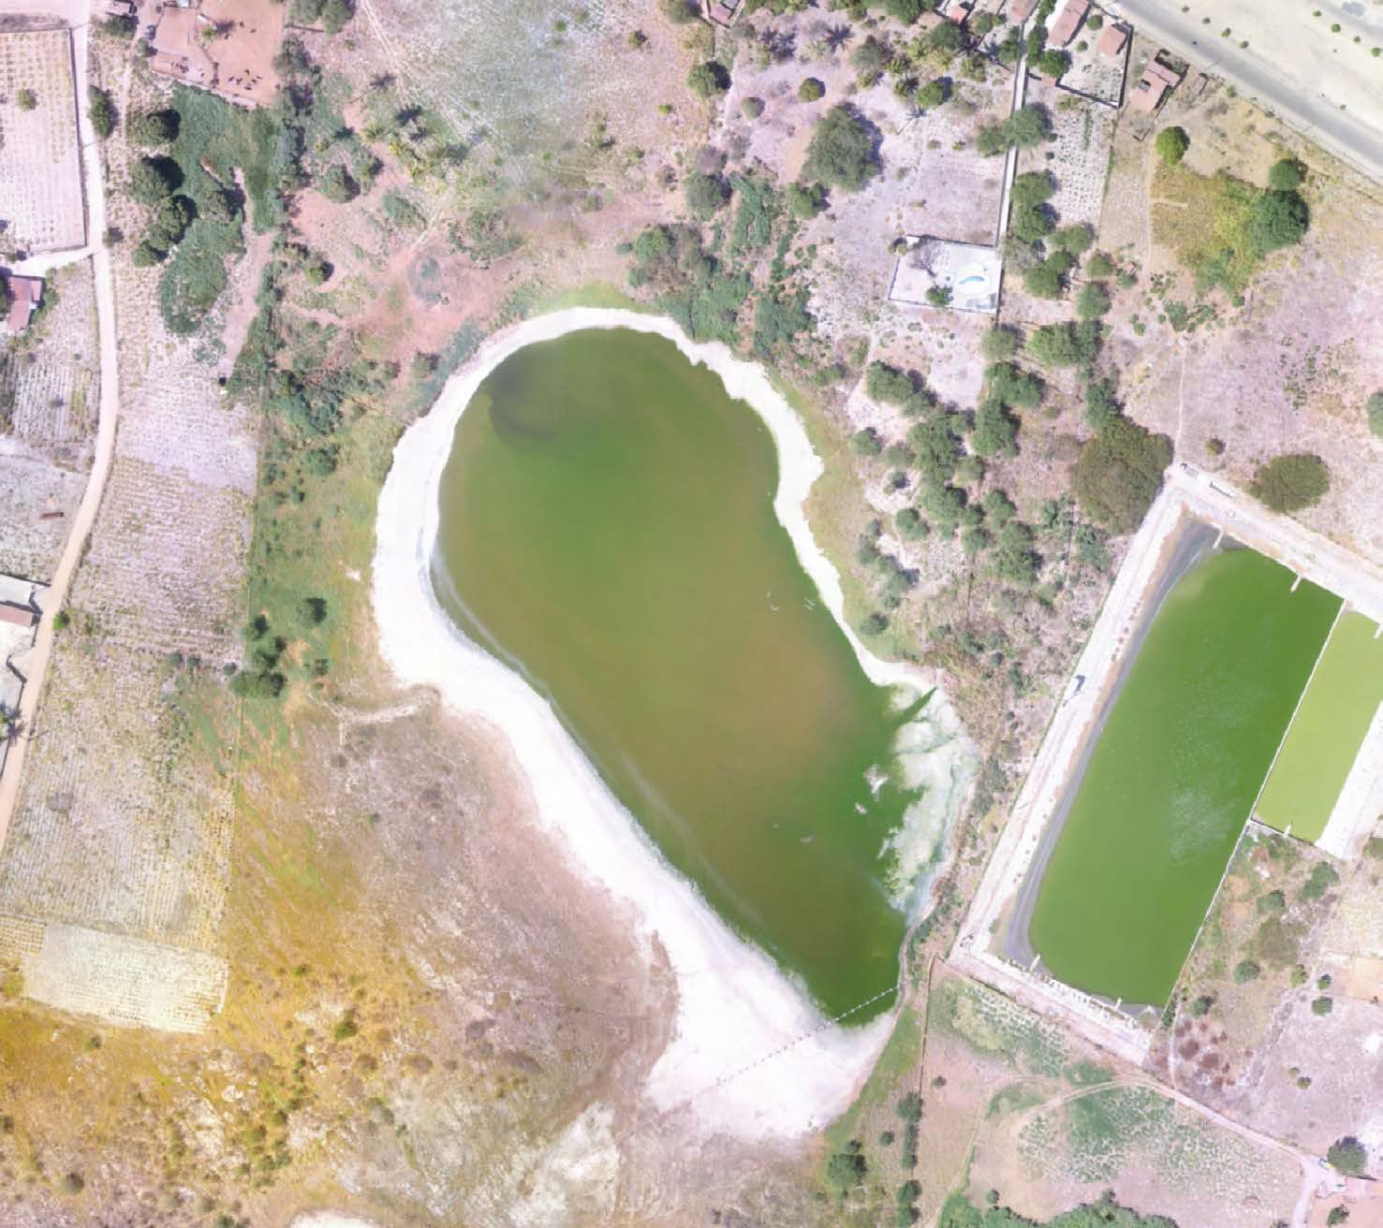[/graphic]
[label]Figura 4:[/label] [caption]Imagem aérea da lagoa natural[/caption][/figgrp]

[p]Atualmente as fontes de água subterrânea reforçam o abastecimento do município. No levantamento presente no diagnóstico do Projeto cadastro de fontes de abastecimento por água subterrânea de 2005, foi registrado a existência de 47 pontos de água no município, sendo 03 poços escavados e 44 poços tubulares, sendo 11 desses pontos de água localizados em terrenos públicos e 36 em terrenos particulares. Dos poços públicos, 3 encontram-se inativos (não instalados ou paralisados), dos particulares 12 encontram-se inativos [xref ref-type="bibr" rid="r38"](Serviço Geológico do Brasil, 2005[/xref]).[/p]
[p]Nas proximidades do platô da Serra de Santana as principais bacias hidrográficas encontradas são as do Rio Potengi e do Rio Piancó-Piranhas-Açu. É também na serra que se encontra a nascente do rio Potengi, importante rio do estado do Rio Grande do Norte. A Serra de Santana funciona como um divisor de águas das bacias hidrográficas do rio Potengi e Piranhas/Açu [xref ref-type="fig" rid="f5"](Figura 5[/xref]). Para os rios a partir da borda sul da serra o padrão identificado foi o dendrítico, como pode ser observado através da disposição dos rios que compõem a bacia hidrografia do Piancó-Piranhas-Açú. Já nos drenos situados a partir da borda norte foi identificado o padrão retilíneo a retangular ([xref ref-type="bibr" rid="r6"]Barros, 1998[/xref]).[/p]

[figgrp id="f5"][attrib]Fonte: Dados da pesquisa[/attrib]
[graphic href="?a17n70”]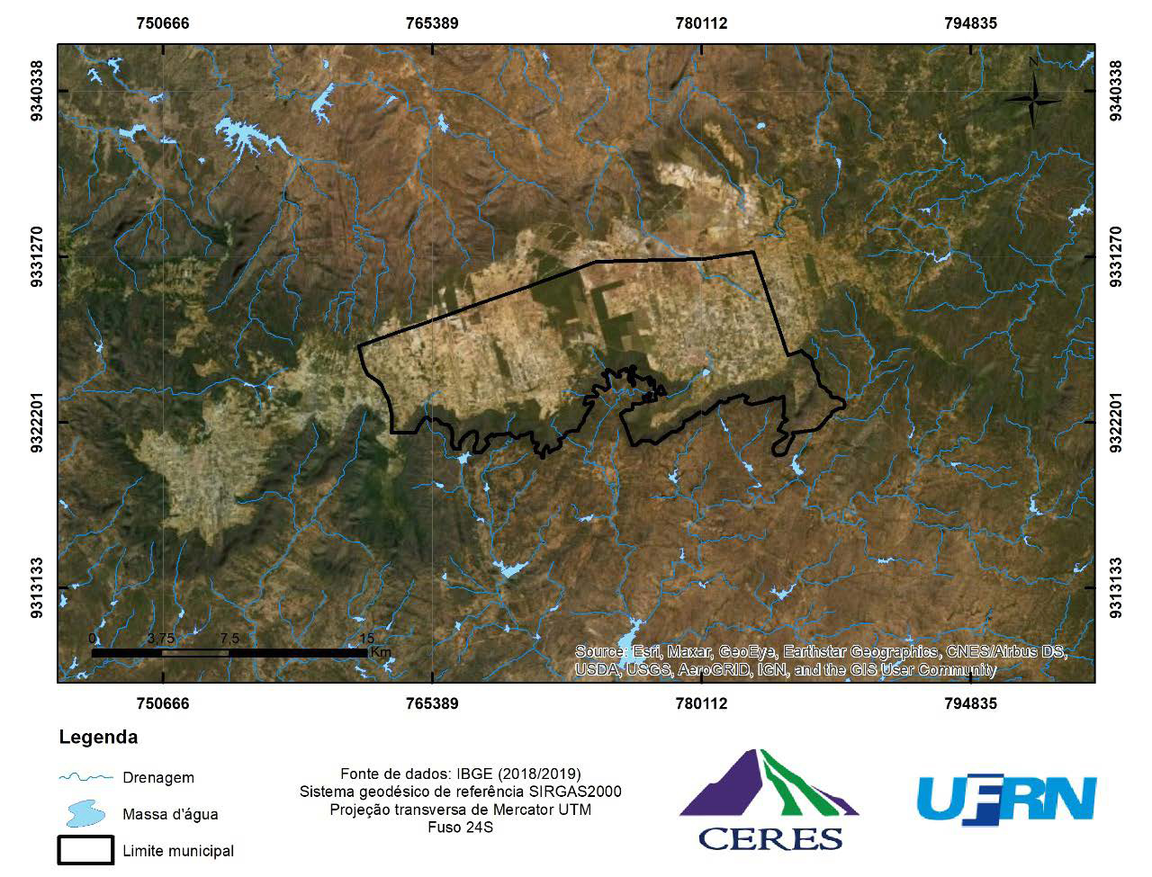[/graphic]
[label]Figura 5:[/label] [caption]Mapa de localização das nascentes e bacias hidrográficas encontradas nas proximidades da serra.[/caption][/figgrp]

[p]Tendo em vista a importância hídrica da Serra de Santana, medidas que visem a autodepuração da água da lagoa perene, através de métodos físico, químicos e biológicos ([xref ref-type="bibr" rid="r32"]Pilon-Smits, 2005[/xref]; [xref ref-type="bibr" rid="r8"]Companhia Ambiental do estado de São Paulo CETESB, 2013[/xref]) devem ser levadas a cabo pelos gestores locais, uma vez que um corpo hídrico perene é de fundamental importância em regiões semiáridas acometidas por estiagens e secas. Da mesma forma, a conservação da flora nas escarpas e matas ciliares, devem ser tomadas como prioridade para a proteção das nascentes de água e dos demais corpos hídricos existentes.[/p]

[/subsec][subsec][sectitle]Usos do solo e aspectos da vegetação[/sectitle]

[p]O Projeto de Mapeamento Anual do Uso e Cobertura da Terra no Brasil - MapBiomas traz dados referentes a cobertura e uso do solo do município de Lagoa Nova ([xref ref-type="fig" rid="f6"]Figura 6[/xref]). Através dos dados obtidos foi possível observar a supressão da vegetação nativa do município e o crescimento das áreas destinadas as atividades agropecuárias. Isso corrobora com os dados nacionais do projeto do Mapbiomas, que indicam que nas últimas três décadas a vegetação nativa no Brasil, tem perdido espaço para a agropecuária. De 1985 a 2019 o país perdeu 87,2 milhões de hectares de áreas de vegetação nativa, isso equivale a 10,25% do território nacional.[/p]

[figgrp id="f6"][attrib]Fonte: Dados da pesquisa[/attrib]
[graphic href="?a17n70”]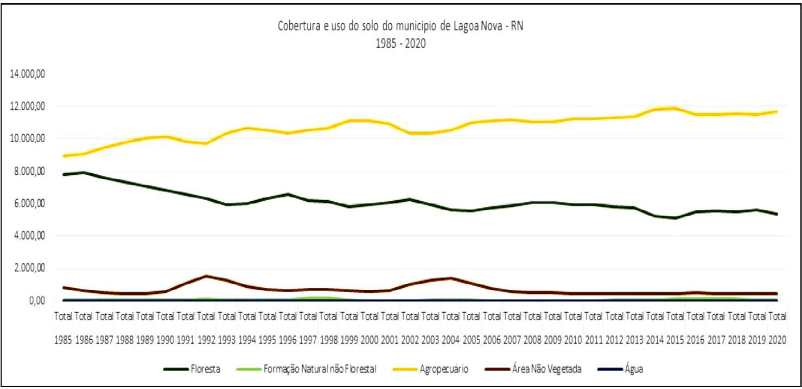[/graphic]
[label]Figura 6:[/label] [caption]Gráfico da cobertura e uso do solo no município de Lagoa Nova RN no período de 1985 a 2020.[/caption][/figgrp]

[p]O município de Lagoa Nova no período de 1985 a 2020 perdeu 2.407,78 hectares de áreas de vegetação nativa. Em 1985 o município possuía 7803,08 hectares e em 2020 esse valor cai para 5.395,30 hectares. Ao passo que houve um crescimento de 2.758,87 hectares de áreas ocupadas pela agropecuária (figuras [xref ref-type="fig" rid="f6"]6[/xref], [xref ref-type="fig" rid="f8"]8 [/xref]e [xref ref-type="fig" rid="f9"]9[/xref]). Em 1985 o município possuía 8931,78 hectares de áreas destinadas a agropecuária, em 2020 esse valor subiu para 11690,65, um aumento de 15% (Figura [xref ref-type="fig" rid="f8"]8[/xref] e [xref ref-type="fig" rid="f9"]9[/xref]). Se observarmos as figuras 06 e 07 é possível perceber que os períodos de maiores perdas de vegetação coincidem com os períodos de maiores crescimentos das áreas destinadas a agropecuária.[/p]

[figgrp id="f7"][attrib]Fonte: Dados da pesquisa[/attrib]
[graphic href="?a17n70”]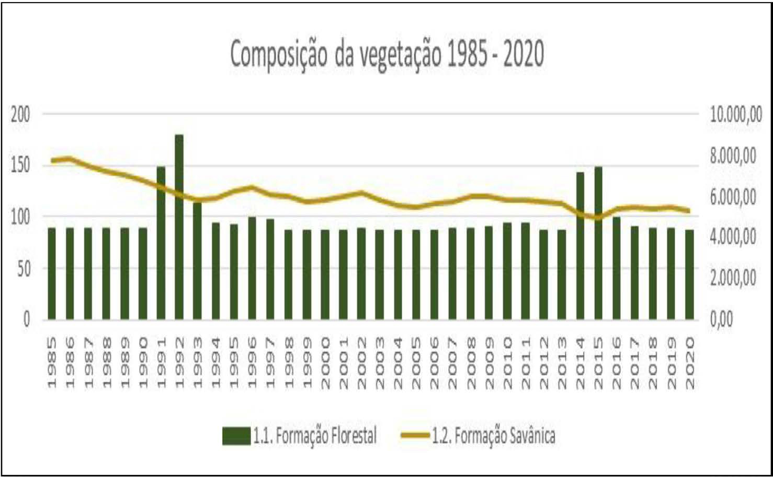[/graphic]
[label]Figura 7:[/label] [caption]Gráfico da composição da vegetação de 1985 - 2020.[/caption][/figgrp]

[p]A classe florestas identificada é composta por duas subclasses, como foi abordado anteriormente, formação florestal e formação savânica ([xref ref-type="fig" rid="f7"]Figura 7[/xref]). Essa subdivisão diz respeito as formações vegetais encontradas na região. Analisando os dados dessas duas subclasses observamos que há uma maior supressão na vegetação do tipo savânica e uma tendência a estabilização da vegetação do tipo florestal, em alguns anos é inclusive possível observar o aumento desse tipo de formação vegetal na região, por exemplo nos anos de 1991 a 1993 e 2014 e 2015. Já a formação savânica observamos um constante decrescimento no total de áreas ocupadas, principalmente entre os anos de 1986 a 1993 e 2002 a 2005. Nos anos seguintes tivemos uma oscilação entre, anos consecutivos de supressão da vegetação, seguidos por alguns períodos de uma pequena regeneração. Produzir alimentos e energias renováveis sem gerar grandes impactos ao meio ambiente além de proporcionar qualidade de vida para as populações e redução da pobreza é um dos grandes desafios da atualidade. A resposta pra isso pode ser encontrada na própria natureza. Através, por exemplo, da utilização das soluções baseadas na natureza - SBN, que podem ser utilizadas na adaptação e mitigação dos efeitos das mudanças climáticas, na redução de risco de desastres, degradação dos ecossistemas e perda da biodiversidade garantir a segurança hídrica e segurança alimentar, saúde humana e o desenvolvimento social e econômico [xref ref-type="bibr" rid="r21"](International Union For Conservation Of Nature And Natural Resources IUCN, 2020[/xref]).[/p]

[figgrp id="f8"][attrib]Fonte: Dados da pesquisa[/attrib]
[graphic href="?a17n70”]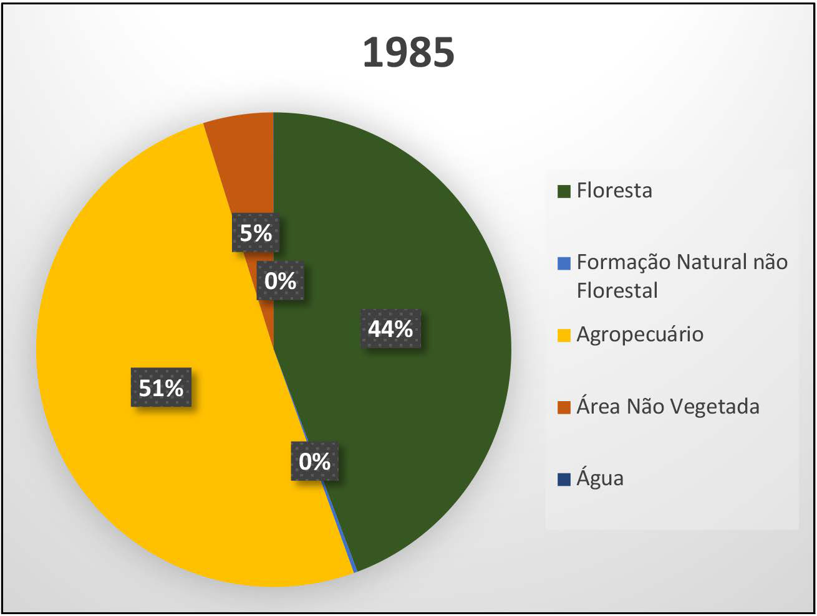[/graphic]
[label]Figura 8:[/label] [caption]Percentual do uso da terra em 1985[/caption][/figgrp]

[figgrp id="f9"][attrib]Fonte: Dados da pesquisa[/attrib]
[graphic href="?a17n70”]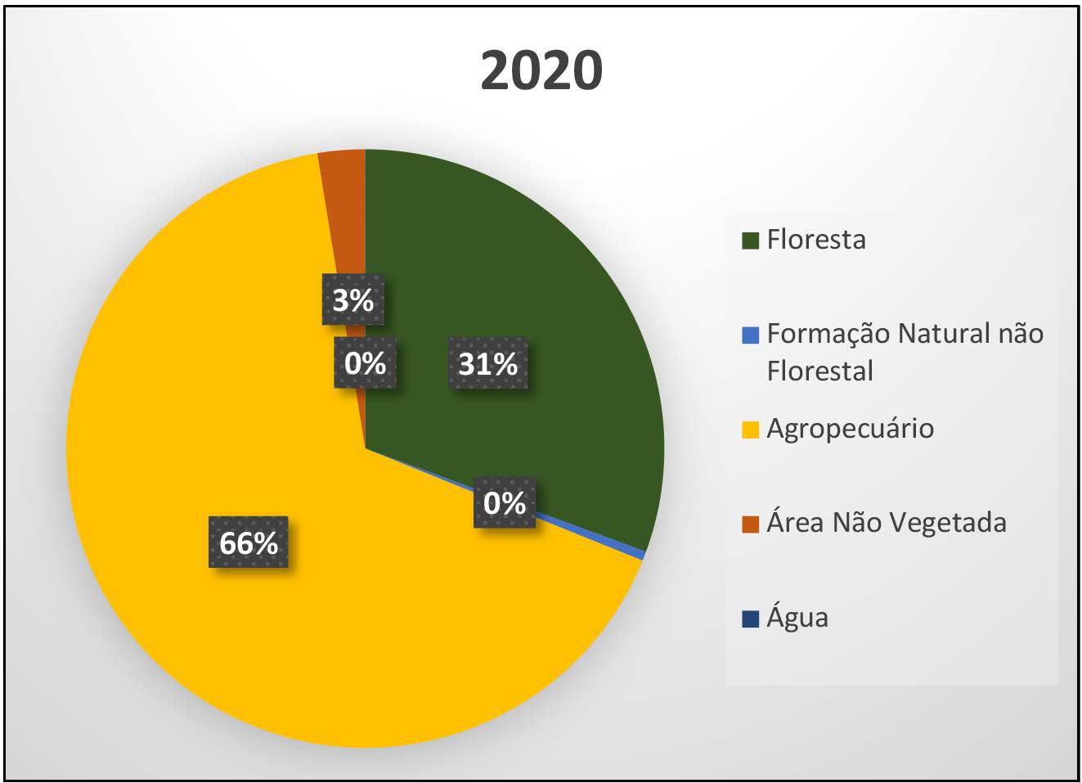[/graphic]
[label]Figura 9:[/label] [caption]Percentual do uso da terra em 2020.[/caption][/figgrp]

[p]Algumas ações podem ser adotadas na região, como por exemplo: o manejo a proteção e a restauração das áreas de florestas, a fim de mitigar os efeitos das atividades agropecuárias, a construção de zonas úmidas e da arborização nas áreas urbanas para reduzir os efeitos do aumento da temperatura; o gerenciamento das bacias hidrográficas na serra e seu entorno imediato e a recuperação das nascentes e corpos de água.[/p]

[/subsec][/sec][sec sec-type="conclusions"][sectitle]Considerações finais[/sectitle]

[p]Através da presente pesquisa foi possível constatar que a Serra de Santana possui clima “ameno” em se tratando das condições térmicas, um tipo de solo desenvolvido e apto a infiltração e acúmulo de água e condições hidrográficas de vantagem, como uma lagoa perene, em detrimento da região semiárida onde ela se encontra.[/p]
[p]As temperaturas detectadas, com média ~21ºC e temperaturas mínimas de até 15ºC, confirmam a amenidade térmica provocada pelo gradiente vertical de temperatura. Tanto os dados de temperatura quanto os e precipitação, para a série considerada, não apresentaram tendência de aumento ou diminuição dos seus valores. Porém, é importante destacar que a medição da temperatura se encerrou em 2002, o que compromete uma análise mais detalhada sobre os últimos anos.[/p]
[p]Os solos encontrados na serra foram os Latossolos Amarelos Distróficos psamíticos, Neossolos Quartzarênicos Órticos latossólicos e Plintossolos Pétricos Litoplínticos típicos. Esses solos são mais profundos, melhor desenvolvidos, mais lixiviados, mais porosos e possuem até quatro vezes mais água disponível do que os solos típicos das depressões e vales do semiárido brasileiro.[/p]
[p]Com relação à hidrografia, foram detectadas diversas nascentes a partir da Serra de Santana, a exemplo da importante nascente do rio Potengi, dentre outras. A quantidade de nascentes nos informa sobre a importância da serra para a região semiárida.[/p]
[p]Apesar de possuir condições geográficas privilegiadas a nível de região semiárida, o processo de uso e ocupação do solo acarretou em perdas significativas da vegetação nativa. Essa perda de vegetação deixa os cursos de água desprotegidos, podendo resultar em problemas como o assoreamento, aumento da turbidez das águas, o desequilíbrio do regime das cheias, solos expostos susceptíveis a erosão e a própria perda da biodiversidade da serra. Além disso, a perda de vegetação ocasiona o aumento das temperaturas implicando na sensação térmica, principalmente nos centros urbanos, visto que a mesma influência na condição higrotérmica.[/p]
[p]Os aspectos climáticos, pedológicos, hídricos e de vegetação estão intimamente relacionados entre si, bem como com as atividades humanas, de tal forma que interferindo em um desses elementos, há repercussões nos demais. Assim, por meio dos dados apresentados e discutidos com a literatura existente, revela-se a importância da gestão racional e sustentável do uso e ocupação do solo tanto nas áreas urbanas quanto rurais da Serra de Santana. Nesse sentido, este trabalho traz informações importantes que poderão ser trabalhadas na elaboração de um zoneamento ambiental e ecológico-econômico - ZEE, que são instrumentos obrigatoriamente seguidos na implementação de planos, obras e atividades públicas e privadas, com o objetivo de proporcionar o uso sustentável dos recursos naturais e o equilíbrio dos ecossistemas existentes, visto que o ZEE estabelece medidas e padrões de proteção ambiental destinados a assegurar a qualidade ambiental, dos recursos hídricos e do solo e a conservação da biodiversidade, garantindo o desenvolvimento sustentável e a melhoria das condições de vida da população[/p][/sec][/xmlbody].

[refs][sectitle]Referências[/sectitle]

[ref id="r1" reftype=“journal"][authors role="nd"][pauthor][surname]Ab’sáber[/surname], [fname]A. N.[/fname][/pauthor] [/authors]([date dateiso="20030000" specyear="2003"]2003[/date]). [arttitle]Os domínios de natureza no Brasil: potencialidades paisagísticas. São Paulo: Ateliê Editorial[/arttitle]. [source]InterEspaço: Revista De Geografia E Interdisciplinaridade[/source], [volid]4[/volid]([issueno]13[/issueno]), [pages]269-274[/pages]. https://doi.org/[pubid idtype="doi"]10.18764/2446-6549.v4n13p269-274[/pubid][/ref]
[ref id="r2" reftype="book"][authors role="nd"][pauthor][surname]Angelim[/surname], [fname]L. A. de A.[/fname][/pauthor] [/authors]([date dateiso="20060000" specyear="2006"]2006[/date]). (Org.). [source]Geologia e recursos minerais do estado do Rio Grande do Norte: texto explicativo dos mapas geológico e de recursos minerais do estado do Rio Grande do Norte[/source]. [publoc]Recife[/publoc]: [pubname]CPRM; FAPERN[/pubname].[/ref]
[ref id="r3" reftype=“journal"][authors role="nd"][pauthor][surname]Aprígio[/surname], [fname]T. R. M.[/fname][/pauthor], [pauthor][surname]Faria[/surname], [fname]R. M.[/fname][/pauthor], [pauthor][surname]Lucena[/surname], [fname]R. L.[/fname][/pauthor], [pauthor][surname]Souza[/surname], [fname]S. F. F.[/fname][/pauthor], [pauthor][surname]Cardozo[/surname], [fname]A. S.[/fname][/pauthor] e [pauthor][surname]Silva[/surname], [fname]A. D. G.[/fname][/pauthor] [/authors]([date dateiso="20190000" specyear="2019"]2019[/date]). [arttitle]Mapeamento da aridez no estado do Rio Grande do Norte. En: Lidriana de Souza Pinheiro; Adryane Gorayeb[/arttitle]. (Org.). [source]Geografia fisica e as mudancas globais[/source]. (pp. [pages]1-12[/pages]). [publoc]Fortaleza[/publoc]: [pubname]UFC[/pubname].[/ref]
[ref id="r4" reftype=“journal"][authors role="nd"][pauthor][surname]Arai[/surname], [fname]M.[/fname][/pauthor]; [pauthor][surname]Branco[/surname], [fname]P. de M.[/fname][/pauthor] [/authors]([date dateiso="20180000" specyear="2018"]2018[/date]). [arttitle]Sobre o uso dos termos geocronológicos e cronoestratigráficos[/arttitle]. [source]Terrae Didatica[/source], [pubname]Campinas[/pubname], [publoc]SP[/publoc], v. [volid]14[/volid], n. [issueno]3[/issueno], p. [pages]217-224[/pages]. DOI: [pubid idtype="doi"]10.20396/td.v14i3.8651816.[/pubid][/ref]
[ref id="r5" reftype=“journal"][authors role="nd"][pauthor][surname]Araújo Filho[/surname], [fname]J. C.[/fname][/pauthor]; [pauthor][surname]Ribeiro[/surname], [fname]M. R.[/fname][/pauthor]; [pauthor][surname]Burgos[/surname], [fname]N.[/fname][/pauthor]; [pauthor][surname]Marques[/surname], [fname]F. A.[/fname][/pauthor] [/authors]([date dateiso="20170000" specyear="2017"]2017[/date]). [arttitle]Solos da Caatinga[/arttitle]. En: [authors role="nd"][pauthor][surname]Curi[/surname], [fname]N.[/fname][/pauthor]; [pauthor][surname]Ker[/surname], [fname]J.C.[/fname][/pauthor]; [pauthor][surname]Novais[/surname], [fname]R.F.[/fname][/pauthor]; [pauthor][surname]Vidal-Torrado[/surname], [fname]P.[/fname][/pauthor]; [pauthor][surname]Schaefe[/surname], [fname]C.E.G.R.[/fname][/pauthor][/authors] (Eds.). [source]Pedologia Solos Dos Biomas Brasileiros[/source]. (pp. [pages]227-260[/pages]). [publoc]Viçosa-MG[/publoc]: [pubname]Sociedade Brasileira de Ciência do Solo[/pubname].[/ref]
[ref id="r6" reftype=“thesis"][authors role="nd"][pauthor][surname]Barros[/surname], [fname]S. D. S.[/fname][/pauthor][/authors] ([date dateiso="19980000" specyear="1998"]1998[/date]). [source]Aspectos morfo-tectônicos nos platôs de Portalegre, Martins e Santana/RN. [/source]([moreinfo]Dissertação de Mestrado[/moreinfo]), [pubname]Programa de Pós-Graduação em Geodinâmica e Geofísica, Universidade Federal do Rio Grande do Norte[/pubname], [publoc]Brasil[/publoc].[/ref]
[ref id="r7" reftype="book"][authors role="nd"][pauthor][surname]Cavalcanti[/surname], [fname]I.[/fname][/pauthor] [/authors]([date dateiso="20090000" specyear="2009"]2009[/date]). (Org). [source]Tempo e clima no Brasil. Oficina de Textos[/source]. [/ref]
[ref id="r8" reftype="book"][authors role="nd"][cauthor]Companhia Ambiental do estado de São Paulo[/cauthor][/authors]. ([date dateiso="20130000" specyear="2013"]2013[/date]). [source]Manual de cianobactérias planctônicas: legislação, orientações para o monitoramento e aspectos ambientais[/source]. [authors role="org"][pauthor][fname]Maria do Carmo[/fname] [surname]Carvalho[/surname] [/pauthor][/authors](Org). [pubname]CETESB[/pubname][/ref].
[ref id="r9" reftype=“journal"][authors role="nd"][pauthor][surname]Conti[/surname], [fname]J. B.[/fname][/pauthor] [/authors]([date dateiso="20080000" specyear="2008"]2008[/date]). [arttitle]O conceito de Desertificação[/arttitle]. [source]CLIMEP Climatologia e Estudos da Paisagem[/source], [volid]3 [/volid]([issueno]2[/issueno]), [pages]39-52[/pages].[/ref]
[ref id="r10" reftype="book"][authors role="nd"][pauthor][surname]Corrêa[/surname], [fname]A. C. B.[/fname][/pauthor]; [pauthor][surname]Tavares[/surname], [fname]B. A. C.[/fname][/pauthor]; [pauthor][surname]Monteiro[/surname], [fname]K. A.[/fname][/pauthor]; [pauthor][surname]Cavalcanti[/surname], [fname]L. C. S.[/fname][/pauthor] e [pauthor][surname]Lira[/surname], [fname]D. R.[/fname][/pauthor] [/authors]([date dateiso="20100000" specyear="2010"]2010[/date]). [source]Megageomorfologia e morfoestrutura do Planalto da Borborema[/source]. [pubname]Revista do Instituto Geológico[/pubname], [volid]31[/volid], [pages]35-52[/pages].[/ref]
[ref id="r11" reftype="book"][authors role="nd"][pauthor][surname]Coutinho[/surname], [fname]J.[/fname][/pauthor] [/authors]([date dateiso="20060000" specyear="2006"]2006[/date]). [source]História de Lagoa Nova por Joaquim Coutinho[/source]. [publoc]Currais Novos[/publoc]: [pubname]tipografia Padre Ausônio Ltda[/pubname].[/ref]
[ref id="r12" reftype="journal"][authors role="nd"][pauthor][surname]Donagema[/surname], [fname]G. K.[/fname][/pauthor] [/authors]([date dateiso="20110000" specyear="2011"]2011[/date]). [arttitle]Manual de métodos de análise de solos/organizadores[/arttitle], [authors role="org"][pauthor][fname]Guilherme Kangussú[/fname] [surname]Donagema...[/surname][/pauthor] ([et-al]et al[/et-al].)[/authors].-[source]Dados eletrônicos[/source]. [publoc]Rio de Janeiro[/publoc]: [pubname]Embrapa Solos[/pubname]. [pages]230 [/pages]p. ([moreinfo]Documentos / Embrapa Solos[/moreinfo], ISSN [issn]1517-2627 [/issn]; [volid]132[/volid].[/ref]
[ref id="r13" reftype="book"][authors role="nd"][pauthor][surname]Donagema[/surname], [fname]G. K.[/fname][/pauthor]; [pauthor][surname]de Campos[/surname], [fname]D. V. B.[/fname][/pauthor]; [pauthor][surname]Calderano[/surname], [fname]S. B.[/fname][/pauthor]; [pauthor][surname]Teixeira[/surname], [fname]W. G.[/fname][/pauthor]; [pauthor][surname]Viana[/surname], [fname]J. H. M.[/fname][/pauthor][/authors] ([date dateiso="20110000" specyear="2011"]2011[/date]). (Org.). [source]Manual de métodos de análise de solos[/source]. [edition]2[/edition].ed. rev. [publoc]Rio de Janeiro[/publoc]: [pubname]Embrapa Solos[/pubname]. [pages]230[/pages] p. [moreinfo](Embrapa Solos. Documentos, 132)[/moreinfo].[/ref]
[ref id="r14" reftype="journal"][authors role="nd"][pauthor][surname]Estrela[/surname], [fname]M. J. A.[/fname][/pauthor]; [pauthor][surname]Valiente[/surname], [fname]A.[/fname][/pauthor]; [pauthor][surname]Corell[/surname], [fname]D.[/fname][/pauthor]; e [pauthor][surname]Millán[/surname], [fname]M. M.[/fname][/pauthor][/authors] ([date dateiso="20080000" specyear="2008"]2008[/date]). [arttitle]Fog collection in the western Mediterranean basin (Valencia region, Spain)[/arttitle]. [source]Atmospheric Research[/source], [volid]87 [/volid]([issueno]3[/issueno]) [pages]324-337[/pages]. Doi:[pubid idtype="doi"]10.1016/j.atmosres.2007.11.013[/pubid].[/ref]
[ref id="r15" reftype="journal"][authors role="nd"][pauthor][surname]Farr, T. G.[/surname]; [fname]et al.[/fname][/pauthor] [/authors]([date dateiso="20070000" specyear="2007"]2007[/date]), [arttitle]The Shuttle Radar Topography Mission[/arttitle], [source]Rev. Geophys.[/source], [volid]45[/volid], [moreinfo]RG2004[/moreinfo], doi:[pubid idtype="doi"]10.1029/2005RG000183[/pubid].[/ref]
[ref id="r16" reftype="journal"][authors role="nd"][pauthor][surname]Galvani[/surname], [fname]E.[/fname][/pauthor][/authors] ([date dateiso="20050000" specyear="2005"]2005[/date]). [arttitle]Métodos e técnicas de quantificação em Geografia. [/arttitle]In: [authors role="org"][pauthor][surname]Venturi[/surname], [fname]L. A. B[/fname][/pauthor] [/authors](Org). [source]Praticando Geografia: Técnicas de Campo e Laboratório[/source]. [edition]1a[/edition]. ed. [publoc]São Paulo[/publoc]: [pubname]Oficina de Textos[/pubname]. v. [volid]1[/volid]. [pages]239 [/pages]p.[/ref]
[ref id="r17" reftype="book"][authors role="org"][cauthor]Instituto Água e Saneamento[/cauthor][/authors]. ([date dateiso="20210000" specyear="2021"]2021[/date]). [source]Municípios e Saneamento[/source]. [url]https://www.aguaesaneamento.org.br/municipios-e-saneamento/[/url]. [pubname]IAS[/pubname].[/ref]
[ref id="r18" reftype="book"][authors role="org"][cauthor]Instituto Brasileiro de Geografia e Estatística[/cauthor][/authors]. ([date dateiso="20210000" specyear="2021"]2021[/date]). [source]Cidades e Estados[/source]. [url]https://www.ibge.gov.br/cidades-e-estados/rn/lagoa-nova.html[/url]. [pubname]IBGE[/pubname].[/ref]
[ref id="r19" reftype="journal"][authors role="org"][cauthor]Instituto Brasileiro de Geografia e Estatística[/cauthor][/authors]. ([date dateiso="20120000" specyear="2012"]2012[/date]). [arttitle]Manual Técnico da Vegetação Brasileira[/arttitle]. [source]Série Manuais Técnicos em Geociências [/source][edition]1, 2ª [/edition]edição revista e ampliada. [pubname]IBGE[/pubname].[/ref]
[ref id="r20" reftype="book"][authors role="org"][cauthor]Instituto Água e Saneamento[/cauthor][/authors]. ([date dateiso="20210000" specyear="2021"]2021[/date]). [source]Municípios e Saneamento[/source]. [url]https://www.aguaesaneamento.org.br/municipios-e-saneamento/rn/lagoa--nova[/url]. [pubname]IAS[/pubname].[/ref]
[ref id="r21" reftype="book"][authors role="nd"][cauthor]International Union For Conservation Of Nature And Natural Resources[/cauthor][/authors]. ([date dateiso="20200000" specyear="2020"]2020[/date]). [source]Global Standard for Nature-based Solutions. A user-friendly framework for the verification, design and scaling up of NbS[/source]. [pubname]IUCN[/pubname].[/ref]
[ref id="r22" reftype="journal"][authors role="nd"][pauthor][surname]de A. Junior[/surname], [fname]J. H.[/fname][/pauthor]; e [pauthor][surname]Lima[/surname], [fname]A. M. L. P.[/fname][/pauthor][/authors] ([date dateiso="20070000" specyear="2007"]2007[/date]). [arttitle]Uso de árvores e arbustos em cidades brasileiras[/arttitle]. [source]Revista da Sociedade Brasileira de Arborização Urbana[/source]. [volid]2 [/volid]([issueno]4[/issueno]), [pages]50-66[/pages].[/ref]
[ref id="r23" reftype="journal"][authors role="nd"][pauthor][surname]Lima[/surname], [fname]C. C. U.[/fname][/pauthor]; [pauthor][surname]Nolasco[/surname], [fname]M. C.[/fname][/pauthor] [/authors]([date dateiso="20150000" specyear="2015"]2015[/date]). [arttitle]Chapada Diamantina: A Remarkable Landscape Dominated by Mountains and Plateaus[/arttitle]. In: [source]Landscapes and Landforms of Brazil[/source]. [publoc]Netherlands[/publoc]: [pubname]Springer[/pubname].[/ref]
[ref id="r24" reftype="book"][authors role="nd"][pauthor][surname]Lima[/surname], [fname]R. C. C.[/fname][/pauthor]; [pauthor][surname]Cavalcante[/surname], [fname]A.M.B.[/fname][/pauthor] e [pauthor][surname]Marin[/surname], [fname]A.M.P.[/fname][/pauthor][/authors] ([date dateiso="20110000" specyear="2011"]2011[/date]). [source]Desertificação e Mudanças Climáticas no Semiárido Brasileiro[/source]. [pubname]Instituto Nacional do Semiárido[/pubname].[/ref]
[ref id="r25" reftype="journal"][authors role="nd"][pauthor][surname]Lucena[/surname], [fname]C. Y. S.[/fname][/pauthor]; [pauthor][surname]Santos[/surname], [fname]D. J. R.[/fname][/pauthor]; [pauthor][surname]Silva[/surname], [fname]P. L. S.[/fname][/pauthor]; [pauthor][surname]Costa[/surname], [fname]E. D.[/fname][/pauthor]; [pauthor][surname]Lucena[/surname], [fname]R. L.[/fname][/pauthor][/authors] ([date dateiso="20180000" specyear="2018"]2018[/date]). [arttitle]O reúso de águas residuárias como meio de combate à seca em uma cidade no semiárido do Nordeste brasileiro.[/arttitle] [source]Revista de Geociências do Nordeste (REGNE)[/source], [volid]4[/volid], [pages]01-17[/pages].[/ref]
[ref id="r26" reftype=“journal"][authors role="nd"][pauthor][surname]Lucena[/surname], [fname]R. L.[/fname][/pauthor]; [pauthor][surname]Cabral Junior[/surname], [fname]J. B.[/fname][/pauthor]; e [pauthor][surname]Steinke[/surname], [fname]E. T.[/fname][/pauthor][/authors] ([date dateiso="20180000" specyear="2018"]2018[/date]). [arttitle]Comportamento hidroclimatológico do estado do Rio Grande do Norte e do município de Caicó[/arttitle]. [source]Revista Brasileira de Meteorologia[/source], [volid]33[/volid], [pages]485-496[/pages]. https://doi.org/[pubid idtype="doi"]10.1590/0102-7786333008[/pubid].[/ref]
[ref id="r27" reftype="journal"][authors role="nd"][pauthor][surname]Łupikasza[/surname], [fname]E.[/fname][/pauthor] e [pauthor][surname]Szypuła[/surname], [fname]B.[/fname][/pauthor] [/authors]([date dateiso="20190000" specyear="2019"]2019[/date]). [arttitle]Vertical climatic belts in the Tatra Mountains in the light of current climate change[/arttitle]. [source]Theoretical and Applied Climatology[/source], [volid]136[/volid], [pages]249-264[/pages].[/ref]
[ref id="r28" reftype="journal"][authors role="nd"][pauthor][surname]Maia[/surname], [fname]R. P.[/fname][/pauthor], & [pauthor][surname]Nascimento[/surname], [fname]M. A. L. do.[/fname][/pauthor] [/authors]([date dateiso="20180000" specyear="2018"]2018[/date]). [arttitle]Relevos graníticos do nordeste brasileiro[/arttitle]. [source]Revista Brasileira De Geomorfologia[/source], [volid]19[/volid]([issueno]2[/issueno]). https://doi.org/[pubid idtype="doi"]10.20502/rbg.v19i2.1295[/pubid][/ref]
[ref id="r29" reftype="book"][authors role="nd"][cauthor]MapBiomas[/cauthor][/authors]. ([date dateiso="20210000" specyear="2021"]2021[/date]). [source]Projeto - Coleção 6.0 da Série Anual de Mapas de Uso e Cobertura da Terra do Brasil[/source]. [url]https://mapbiomas.org/[/url][/ref]
[ref id="r30" reftype="thesis"][authors role="nd"][pauthor][surname]de Medeiros[/surname], [fname]J. F.[/fname][/pauthor] [/authors]([date dateiso="20160000" specyear="2016"]2016[/date]). [source]Da Análise Geossistêmica à Serra dos Martins: Contribuição Teórico Metodológica aos Brejos de Altitude[/source]. [thesgrp] ([degree]Tese de Doutorado[/degree]). [orgdiv]Programa de Pós-graduação em Geografia[/orgdiv]. [orgname]Universidade Federal do Rio Grande do Norte[/orgname], [country]Brasil[/country][/thesgrp].[/ref]
[ref id="r31" reftype="journal"][authors role="nd"][pauthor][surname]Medeiros[/surname], [fname]J. F.[/fname][/pauthor] e [pauthor][surname]Cestaro[/surname], [fname]L. A.[/fname][/pauthor] [/authors]([date dateiso="20180000" specyear="2018"]2018[/date]). [arttitle]Os Brejos de Altitude no contexto das Áreas de Exceção do Nordeste brasileiro[/arttitle]. [source]Revista de Geociências do Nordeste[/source]. [volid]4[/volid] (nº [issueno]Especial[/issueno]), [pages]127-246[/pages].[/ref]
[ref id="r32" reftype="journal"][authors role="nd"][pauthor][surname]Pilon-Smits[/surname], [fname]E.[/fname][/pauthor] [/authors]([date dateiso="20050000" specyear="2005"]2005[/date]), [arttitle]Phytorremediation[/arttitle]. [source]Annual Review of Plant Biology[/source]. [volid]56[/volid], [pages]15-39[/pages].[/ref]
[ref id="r33" reftype="book"][authors role="nd"][pauthor][surname]Porto[/surname], [fname]K. C.[/fname][/pauthor], [pauthor][surname]Cabral[/surname], [fname]J. J. P.[/fname][/pauthor] e [pauthor][surname]Tabarelli[/surname], [fname]M.[/fname][/pauthor] [/authors]([date dateiso="20040000" specyear="2004"]2004[/date]). [source]Brejos de altitude em Pernambuco e Paraíba: história natural, ecologia e conservação[/source] [publoc]Brasília[/publoc]: [pubname]Ministério do Meio Ambiente[/pubname].[/ref]
[ref id="r34" reftype="journal"][authors role="nd"][pauthor][surname]Rodrigues[/surname], [fname]L. O.[/fname][/pauthor]; [pauthor][surname]Souza[/surname], [fname]W. M.[/fname][/pauthor]; [pauthor][surname]Costa[/surname], [fname]V. S. O.[/fname][/pauthor]; e [pauthor][surname]Pereira[/surname], [fname]M. L. T.[/fname][/pauthor][/authors] ([date dateiso="20170000" specyear="2017"]2017[/date]). [arttitle]Influência dos eventos de El Niño e La Niña no regime de precipitação do Agreste de Pernambuco[/arttitle]. [source]Revista Brasileira de Geografia Física[/source], [volid]10 [/volid]([issueno]6[/issueno]), [pages]1995-2009[/pages].[/ref]
[ref id="r35" reftype="journal"][authors role="nd"][pauthor][surname]Sá[/surname], [fname]I. B.[/fname][/pauthor] e [pauthor][surname]Silva[/surname], [fname]P. C. G. da.[/fname][/pauthor] [/authors]([date dateiso="20100000" specyear="2010"]2010[/date]). [arttitle]Semiárido brasileiro: pesquisa, desenvolvimento e inovação[/arttitle]. [source]EMBRAPA Semiárido[/source][/ref]
[ref id="r36" reftype="book"][authors role="nd"][pauthor][surname]Santana[/surname], [fname]M. O.[/fname][/pauthor] [/authors]([date dateiso="20070000" specyear="2007"]2007[/date]). (Org). [source]Atlas das áreas susceptíveis à desertificação do Brasil[/source]. [publoc]Brasília[/publoc]. [pubname]Ministério do Meio Ambiente[/pubname].[/ref]
[ref id="r37" reftype="book"][authors role="nd"][pauthor][surname]dos Santos[/surname], [fname]H. G. [/fname][/pauthor]; [pauthor][surname]Jacomine[/surname], [fname]P. K. T.[/fname][/pauthor]; [pauthor][surname]Anjos[/surname], [fname]L. H. C. dos[/fname][/pauthor]; [pauthor][surname]de Oliveira[/surname], [fname]V. A.[/fname][/pauthor]; [pauthor][surname] de Lumbreras[/surname], [fname]J. F.[/fname][/pauthor]; [pauthor][surname]Coelho[/surname], [fname]M. R.[/fname][/pauthor]; [pauthor][surname]Almeida[/surname], [fname]J. A. [/fname][/pauthor]; [pauthor][surname]de Araujo [/surname], [suffix]Filho[/suffix] [fname]J. C. [/fname][/pauthor]; [pauthor][surname]de Oliveira[/surname], [fname]J. B. [/fname][/pauthor]; [pauthor][surname]Cunha[/surname], [fname]T. J. F.[/fname][/pauthor][/authors] ([date dateiso="20180000" specyear="2018"]2018[/date]). [arttitle]Sistema Brasileiro de Classificação de Solos[/arttitle]. [edition]5[/edition]. ed. rev. e ampl. [publoc]Brasília, DF[/publoc]: [pubname]Embrapa[/pubname]. [source]E-book: il. color. E-book, no formato ePub, convertido do livro impresso[/source]. [url]http://ainfo.cnptia.embrapa.br/digital/bitstream/item/181677/1/SiBCS-2018-ISBN-9788570358172.epub[/url][/ref]
[ref id="r38" reftype="book"][authors role="nd"][cauthor]Serviço Geológico do Brasil[/cauthor][/authors]. ([date dateiso="20050000" specyear="2005"]2005[/date]). [source]Projeto cadastro de fontes de abastecimento por água subterrânea. Diagnóstico do município de Lagoa Nova, estado do Rio Grande do Norte[/source] / Organizado (por) [authors role="org"][pauthor][fname]João de Castro[/fname] [surname]Mascarenhas[/surname][/pauthor] [et-al]et al[/et-al][/authors]. [publoc]Recife[/publoc]. [pubname]CPRM/PRODEEM[/pubname].[/ref]
[ref id="r39" reftype="journal"][authors role="org"][pauthor][surname]Silva[/surname], [fname]C. S. G.[/fname][/pauthor] [/authors]([date dateiso="20150000" specyear="2015"]2015[/date]). [arttitle]Direito à arborização urbana[/arttitle]. [source]Revista Jus Navigandi[/source]. [volid]20 [/volid]([issueno]4211[/issueno]).[/ref]
[ref id="r40" reftype="journal"][authors role="org"][pauthor][surname]Souza[/surname], [fname]M. J. N.[/fname][/pauthor] e [pauthor][surname]Oliveira[/surname], [fname]V. P. V.[/fname][/pauthor] [/authors]([date dateiso="20060000" specyear="2006"]2006[/date]). [arttitle]Os enclaves úmidos e sub-úmidos do semi-árido do Nordeste brasileiro[/arttitle]. [source]Mercator[/source]. [volid]5 [/volid]([issueno]9[/issueno]), [pages]85-102[/pages].[/ref]
[ref id="r41" reftype="book"][authors role="org"][pauthor][surname]Tucci[/surname], [fname]C. E. M.[/fname][/pauthor] [/authors]([date dateiso="20020000" specyear="2002"]2002[/date]). [source]Hidrologia: Ciência e Aplicação[/source]. [edition]3ª [/edition]ed. [publoc]Porto Alegre[/publoc]: [pubname]Ed. Da Universidade[/pubname].[/ref]
[ref id="r42" reftype="book"][authors role="nd"][pauthor][surname]Valadão[/surname], [fname]C. E. A.[/fname][/pauthor]; [pauthor][surname]Oliveira[/surname], [fname]P. T.[/fname][/pauthor]; [pauthor][surname]Schmidt[/surname], [fname]D. M.[/fname][/pauthor]; [pauthor][surname]Silva[/surname], [fname]B. K. N.[/fname][/pauthor]; [pauthor][surname]Barreto[/surname] [fname]N. J.C.[/fname][/pauthor]; [pauthor][surname]Correia Filho[/surname], [fname]W. L. F.[/fname][/pauthor]; [pauthor][surname]Jesus[/surname] [fname]E. S.[/fname][/pauthor]; [pauthor][surname]Lopo[/surname], [fname]A.B.[/fname][/pauthor]; [pauthor][surname]Santos[/surname] [fname]A. S.[/fname][/pauthor]; [pauthor][surname]Pinheiro[/surname], [fname]J. U.[/fname][/pauthor]; e [pauthor][surname]Mattos[/surname], [fname]A.[/fname][/pauthor][/authors] ([date dateiso="20100000" specyear="2010"]2010[/date]). [source]Classificação climática da microrregião do Seridó/RN[/source]. En: [authors role="org"][cauthor]XVI Congresso Brasileiro de Meteorologia (Anais)[/cauthor][/authors], [pubname]Belém[/pubname]: [publoc]CBMET[/publoc].[/ref]
[ref id="r43" reftype="journal"][authors role="nd"][pauthor][surname]Vaz[/surname], [fname]L.[/fname][/pauthor] e [pauthor][surname]Orlando[/surname], [fname]P. H. K.[/fname][/pauthor] [/authors]([date dateiso="20120000" specyear="2012"]2012[/date]). [arttitle]Importância das matas ciliares para manutenção da qualidade das águas de nascentes: diagnóstico do Ribeirão Vai-vem de Ipameri-GO[/arttitle]. [source]Revista LAGEA[/source] Recuperado de: [url]http://www.lagea.ig.ufu.br/xx1enga/anais_enga_2012/eixos/1035_1.pdf[/url][/ref][/refs][/doc]

